**СОДЕРЖАНИЕ**

ВВЕДЕНИЕ 4

1 ОБЗОР СУЩЕСТВУЮЩИХ АНАЛОГОВ 6

1.1. Готовые POS-системы (iiko, R-Keeper) 6

1.1.1 iiko 6

1.1.2 R-Keeper 7

1.2. Онлайн-сервисы доставки (Яндекс.Еда, Delivery Club) 8

1.2.1 Яндекс.Еда 8

1.2.2 Delivery Club 9

1.3. Самостоятельная разработка (как в данном проекте) 11

2 АНАЛИЗ ПРЕДМЕТНОЙ ОБЛАСТИ 13

2.1. Особенности деятельности кофейни 13

2.2. Постановка задачи 13

2.3 Язык гипертекстовой разметки сайта, или HTML (HyperTextMarkupLanguage) 15

2.4 CSS или каскадные таблицы стилей 15

2.5 PHP или HypertextPreprocessor 15

2.6 OpenServer 16

2.7 JavaScript 16

2.8 Вывод по второй главе 16

3 РЕАЛИЗАЦИЯ ИНФОРМАЦИОННОЙ СИСТЕМЫ 17

3.1 Основные таблицы базы данных 18

3.2 Реализация верстки веб-приложения 21

3.2.1 Страница «Главная» 23

3.2.2 Страница «Товары» 29

3.2.3 Страница «Войти» 32

3.2.4 Страница «Профиль» 35

3.2.5 Страница «Просмотр заказа» 38

3.2.6 Страница «Корзина» 40

3.2.7 Страница «Админ-панель» 43

3.3 Реализация структуры системы 46

3.4 Реализация основных модулей 47

3.4.1 Модуль "Header" 48

3.4.2. Модуль "Новые продукты" 50

3.4.3 Модуль "Корзина покупок" 52

3.4.4 Модуль "Панель управления (Админ-панель)" 56

3.4.5 Модуль "Личный кабинет пользователя" 57

3 ЗАКЛЮЧЕНИЕ 60

Список литературы 61

ВВЕДЕНИЕ

В современном мире цифровизация затрагивает все сферы жизни, и индустрия общественного питания не является исключением. Кофейни, как один из самых динамично развивающихся сегментов HORECA (Hotels, Restaurants, Cafes), стремятся повысить свою конкурентоспособность за счет внедрения информационных технологий. Автоматизация бизнес-процессов позволяет не только оптимизировать внутреннюю работу заведения, но и значительно улучшить клиентский опыт, что напрямую влияет на лояльность и доходность.

Целью данной дипломной работы является разработка и реализация полнофункционального веб-приложения под названием "CoffePoint", предназначенного для автоматизации ключевых процессов кофейни. Это включает в себя управление каталогом продукции, оформление и отслеживание заказов, работу с клиентской базой, а также предоставление удобного интерфейса для персонала и администраторов.

Актуальность проекта обусловлена следующими факторами:

* Рост конкуренции: в условиях высокой конкуренции кофейням необходимо предлагать клиентам не только качественный продукт, но и удобный сервис.
* Необходимость анализа данных: для принятия стратегических решений владельцу или менеджеру требуется доступ к данным о продажах, популярности товаров, поведении клиентов.
* Оптимизация операционных расходов: Автоматизация рутинных задач (учет товаров, оформление заказов, работа с клиентами) позволяет снизить нагрузку на персонал и минимизировать ошибки.
* Повышение клиентского опыта: Онлайн-заказы, возможность просматривать меню, отслеживать статус заказа и получать персональные предложения создают положительное впечатление и способствуют повторным покупкам.

Основными задачами, которые решаются в рамках данного проекта, являются:

1. Разработка удобного и интуитивно понятного пользовательского интерфейса для клиентов.
2. Создание эффективной системы управления заказами, включающей этапы создания, оплаты, выполнения и архивирования.
3. Реализация административной панели для управления каталогом товаров, просмотром отчетов и настройкой системы.
4. Обеспечение безопасности данных клиентов и персонала.
5. Проектирование и реализация масштабируемой и надежной архитектуры приложения.

1 ОБЗОР СУЩЕСТВУЮЩИХ АНАЛОГОВ

На рынке существует множество готовых решений для автоматизации кофеен и ресторанов, таких как iiko, R-Keeper, OMS, а также облачные сервисы типа "Яндекс.Еда", "Delivery Club" и другие. Однако каждый из них имеет свои плюсы и минусы.

## 1.1. Готовые POS-системы (iiko, R-Keeper)

## 1.1.1 iiko

Это облачная ERP-система, специализирующаяся на автоматизации предприятий общественного питания (кафе, рестораны, кофейни, доставка). Предоставляет широкий функционал: управление заказами и столами, контроль склада, аналитика продаж, интеграция с онлайн-кассами, курьерской службой, маркетплейсами и системами лояльности. Имеет интуитивно понятный интерфейс для персонала и мощные инструменты для администраторов/владельцев. Работает по модели подписки. (см. рисунок 1)

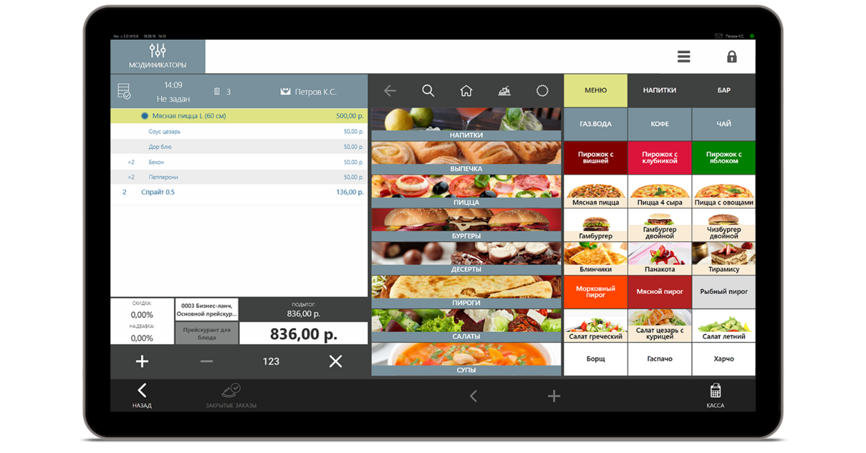

Рисунок 1 – Интерфейс системы «iiko»

## 1.1.2 R-Keeper

Это классическая, локально-устанавливаемая POS-система (Point of Sale) для автоматизации общепита. Включает в себя модули для работы с заказами, складом, персоналом, аналитикой. Поддерживает интеграцию с различным торговым оборудованием (кассы, весы, принтеры). Известна своей надежностью и гибкостью настроек. Может быть как локальной, так и облачной (R-Keeper Cloud). Требует первоначальной покупки лицензий и, возможно, дополнительных затрат на настройку. (см. рисунок 2)

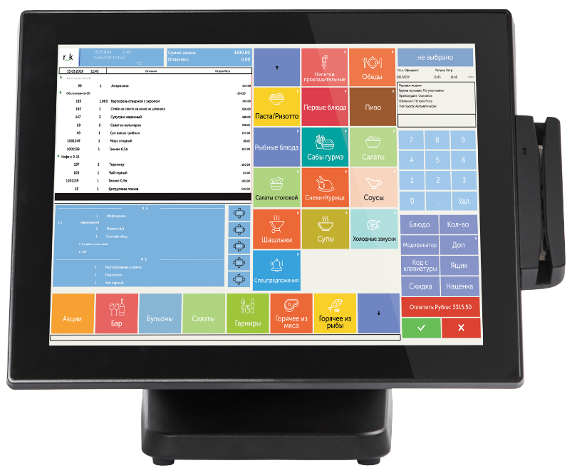

Рисунок 2 – Интерфейс системы «R-Keeper»

Преимущества:

* Полностью готовое решение с широким функционалом.
* Поддержка различных типов оборудования (терминалы, принтеры, сканеры).
* Надежность и стабильность работы.
* Часто включают функции аналитики и отчетности.

Недостатки:

* Высокая стоимость лицензий и подписок. Особенно для небольших кофеен это может быть неподъемной нагрузкой.
* Сложность настройки. Требуют специалиста для установки и первоначальной настройки.
* Низкая гибкость. Изменить функционал или внешний вид под свои нужды крайне сложно или невозможно.
* Зависимость от поставщика. Все обновления и исправления зависят от разработчика.
* Часто не имеют встроенного удобного онлайн-магазина. Требуется интеграция с отдельными сервисами доставки.

## 1.2. Онлайн-сервисы доставки (Яндекс.Еда, Delivery Club)

**Яндекс.Еда** и **Delivery Club** — это популярные онлайн-платформы, объединяющие пользователей и рестораны/кофейни для заказа и доставки еды. Обе системы предоставляют удобные мобильные приложения и веб-интерфейсы, где клиенты могут просматривать меню, выбирать заведения, оформлять заказы и отслеживать их доставку. Для заведений они служат каналом привлечения новой аудитории и увеличения продаж за счёт онлайн-заказов. Однако, несмотря на схожую основу, каждая платформа имеет свои уникальные особенности.

## 1.2.1 Яндекс.Еда

Уникальной особенностью Яндекс.Еды является тесная интеграция с экосистемой Яндекса (например, карты, такси), что может быть удобно пользователям, уже пользующимся другими сервисами Яндекса. Также Яндекс.Еда часто акцентирует внимание на собственных акциях и бонусах для пользователей, а также может предлагать более гибкие условия для доставки в собственном формате (например, "Яндекс Лавка"). (см. рисунки 3-4)

## 1.2.2 Delivery Club

Delivery Club, как один из старейших игроков на рынке, может похвастаться обширной географией доставки и большим количеством партнерских заведений в различных городах. Уникальной чертой Delivery Club часто считается его акцент на работе с независимыми курьерами и локальными ресторанами, а также гибкая система промо-акций и скидок, включая подписку "Delivery Club Плюс".

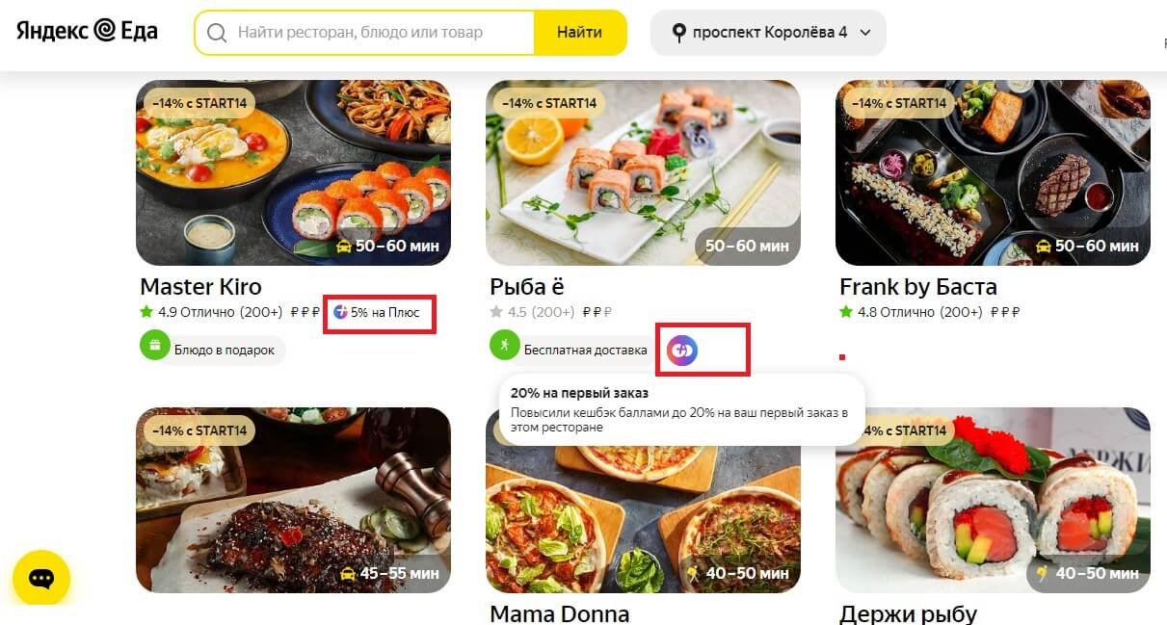

Рисунок 3 – интерфейс веб-приложения «Яндекс.Еда»

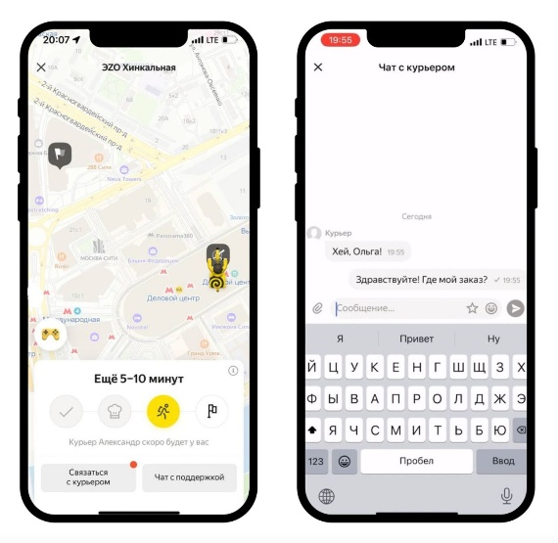

Рисунок 4 – интерфейс раздела «Доставка» в мобильном приложении «ЯндексGo»

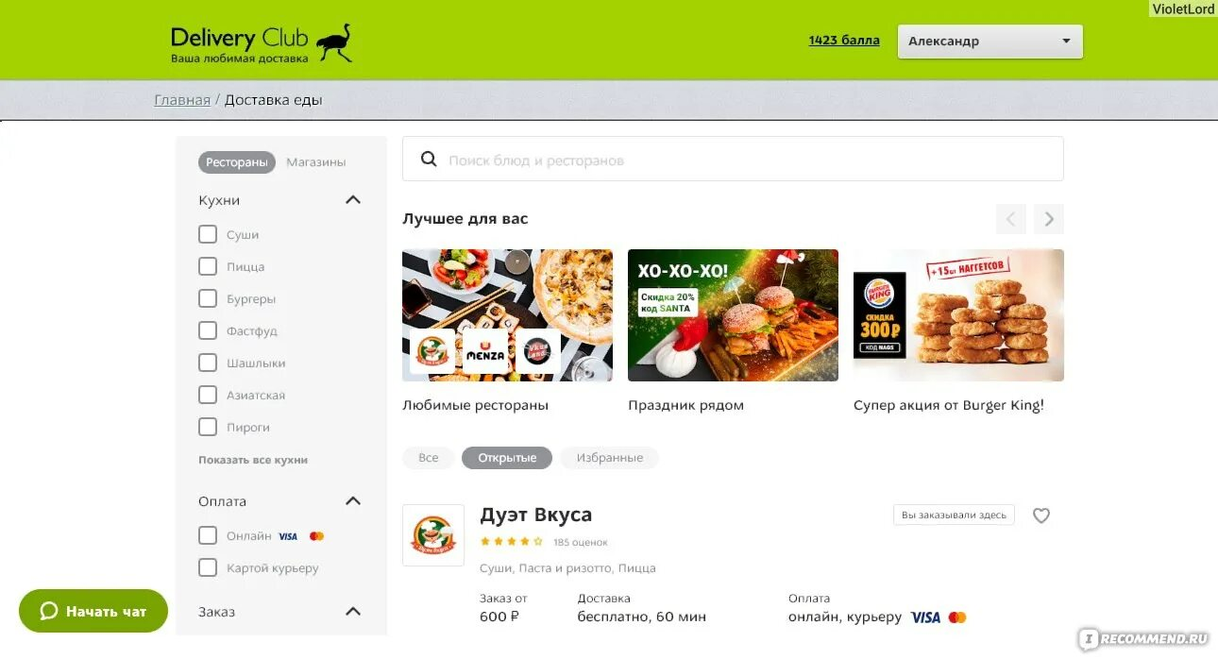

Рисунок 5 – интерфейс веб-приложения «Delivery Club»

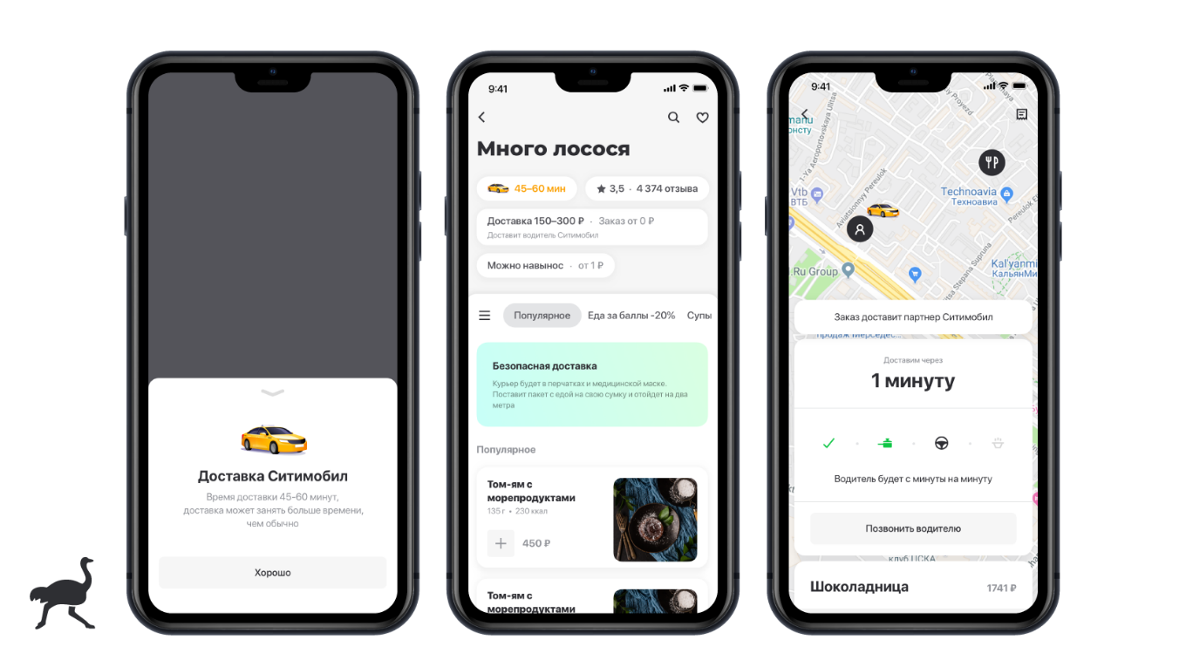

Рисунок 6 – интерфейс раздела «Доставка» в мобильном приложении «ЯндексGo»

Преимущества:

* Большой охват аудитории.
* Готовая платформа для приема заказов.
* Логистика доставки.

Недостатки:

* Высокие комиссии. Часто достигают 20-30% от стоимости заказа, что сильно снижает маржу.
* Потеря контроля над клиентом. Клиент взаимодействует с брендом сервиса, а не с вашей кофейней.
* Ограниченный функционал. Невозможно настроить уникальные акции, бонусную систему или интегрировать с собственной CRM.
* Зависимость от политики сервиса. Изменения в правилах могут негативно сказаться на бизнесе.

## 1.3. Самостоятельная разработка (как в данном проекте)

Преимущества:

* Полный контроль. Можно реализовать любой необходимый функционал.
* Экономия. Отсутствие ежемесячных платежей за подписку (кроме хостинга).
* Гибкость и масштабируемость. Систему можно легко доработать под новые задачи.
* Интеграция. Возможность интеграции с любыми сторонними сервисами (CRM, бухгалтерия, SMS-рассылки).
* Обучение. Разработка такого проекта является отличным опытом для студента.

Недостатки:

* Требует времени и усилий. Необходимо разработать, протестировать и поддерживать систему самостоятельно.
* Требует технических знаний. Необходимы навыки программирования, администрирования баз данных, настройки сервера.
* Ответственность за безопасность. Безопасность данных лежит полностью на разработчике.

Исходя из этого анализа, было принято решение о самостоятельной разработке веб-приложения, так как это позволяет создать уникальное решение, идеально подходящее под специфику кофейни "CoffePoint", при этом обеспечивая максимальную гибкость и контроль над всеми аспектами работы.

2 АНАЛИЗ ПРЕДМЕТНОЙ ОБЛАСТИ

## 2.1. Особенности деятельности кофейни

Кофейня представляет собой предприятие общественного питания, специализирующееся на приготовлении и продаже кофе, чая, выпечки, десертов и других напитков. Ключевые процессы, происходящие в кофейне, можно условно разделить на три основные группы:

* Процессы, связанные с клиентом:
  + Ознакомление с меню.
  + Выбор товаров.
  + Оформление заказа (на месте или онлайн).
  + Оплата заказа.
  + Получение заказа.
* Процессы, связанные с производством:
  + Подготовка продуктов (приготовление кофе, выпечка).
  + Сборка заказа.
* Управленческие процессы:
  + Управление персоналом.
  + Управление товарами.
  + Управление заказами.

Традиционные методы ведения учета и управления этими процессами (бумажные журналы, отдельные таблицы Excel, ручной расчет) являются трудоемкими, подвержены человеческому фактору и не обеспечивают оперативного доступа к информации. Это приводит к задержкам в обслуживании клиентов, ошибкам в учете, невозможности быстро проанализировать бизнес-показатели и принимать обоснованные решения.

## 2.2. Постановка задачи

На основе анализа вышеуказанных проблем, была сформулирована задача разработать веб-приложение, которое бы позволило автоматизировать большинство ключевых бизнес-процессов кофейни "CoffePoint". Конкретные цели проекта:

* Для клиента: предоставить удобный онлайн-интерфейс для просмотра меню, оформления заказов, отслеживания их статуса и управления личным кабинетом.
* Для персонала: упростить процесс приема и обработки заказов, обеспечить доступ к актуальной информации о товарах и заказах.

В результате реализации проекта должна быть создана система, которая позволит кофейне "CoffePoint" повысить уровень сервиса, оптимизировать внутренние процессы и получить конкурентное преимущество на рынке.

Для разработки веб-сайта необходимо проанализировать предметную область, в которой он будет функционировать. Предметной областью для данного дипломного проекта является сфера веб-технологий и интернет-маркетинга.

Веб-технологии представляют собой совокупность различных инструментов и технологий, необходимых для создания и развития веб-сайтов. Это включает в себя языки программирования (HTML, CSS, JavaScript, PHP и др.), приложения для администрирования СУБД (OpenServer, WAMP, AMPPX и др.), системы управления контентом (WordPress, Drupal, Joomla и др.), графические и мультимедийные редакторы (Photoshop, Illustrator, PremierPro и др.), а также различные фреймворки и библиотеки (Bootstrap, Angular, React, Vue.js и др.).

Все эти средства можно поделить на две основные категории – клиентская и серверная среды. Клиентская среда (или Frontend) – отображает HTML-страницы в окне и обслуживает истории сеансов HTML-страниц, отображаемых в браузере в течении сессии. В данной среде происходит различного рода «отрисовка» страницы – создание объектов (компонентов), стилизация блоков, работа с анимациями, отправка необходимых данных на серверную (backend) часть. Все перечисленные задачи разделяют между собой язык разметки – HTML, язык таблицы стилей – CSS и язык программирования PHP и JavaScript.

## 2.3 Язык гипертекстовой разметки сайта, или HTML (HyperTextMarkupLanguage)

Это код, помогающий структурировать содержание каждой веб-страницы. Веб-браузеры получают HTML документ от сервера по протоколам HTTP/HTTPS или открывают с локального диска, далее интерпретируют код в интерфейс, который будет отображаться на экране монитора.  С помощью HTML разработчик собирает «скелет» из средств для создания заголовков, абзацев, списков, ссылок, цитат и других элементов. Эти средства называются тегами, которые записываются в угловых скобках, например, «<h1>Привет, мир!</h1>». Браузер не отображает непосредственно самих HTML тегов, а использует их для интерпретации содержимого страницы.

## 2.4 CSS или каскадные таблицы стилей

Это формальный язык декорирования и описания внешнего вида документа (веб-страницы), написанного с использованием языка разметки (чаще всего HTML или XHTML). Также может применяться к любым XML-документам, например, к SVG или XUL. CSS используется создателями web-страниц для установки цветов, шрифтов, стилей, отступов, расположения блоков относительно друг друга. Данная разметка позволяет пользователю удобно ориентироваться среди большой структуры сайта и более лучше понимать логическую карту web-сайта.

## 2.5 PHP или HypertextPreprocessor

PHP — это мощный, гибкий и широко распространённый язык программирования общего назначения с открытым исходным кодом. Он был специально разработан для веб-разработки, что делает его особенно удобным для создания динамических веб-сайтов и приложений. Код PHP может быть легко внедрён непосредственно в HTML, что упрощает процесс разработки. Являясь одним из ведущих серверных языков программирования, PHP играет ключевую роль в создании множества известных веб-сайтов и платформ.

## 2.6 OpenServer

Для локальной разработки и тестирования веб-приложения "CoffePoint" был выбран пакет OpenServer. OpenServer — это удобная   
и интегрированная среда разработки, которая включает в себя все необходимые компоненты для работы с веб-проектами на языке PHP: веб-сервер Apache (версия 2.4), интерпретатор PHP (версия 2.5), систему управления базами данных MariaDB (версия 11.8.2) и инструмент администрирования phpMyAdmin. Использование OpenServer позволяет упростить настройку окружения, автоматизировать установку и обновление компонентов, а также ускорить процесс разработки за счёт готовой интеграции всех необходимых сервисов.

## 2.7 JavaScript

Мультипарадигменный язык программирования, который поддерживает объектно-ориентированный, императивный и функциональный стили. Является реализацией спецификации ECMAScript. Данный язык используется для создания интерактивных страниц и повышения удобства взаимодействия пользователя с web-сайтом, например, бесконечная, динамически подгружаемая, лента новостей, смена оформления сайта по одному клику (со светлой перейти на темную тему) и так далее. Также JavaScript используется для отправки каких-либо данных на сервер, и, в зависимости от ответа сервера, исполнения различных действий.

## 2.8 Вывод по второй главе

Таким образом, на основе выбранных языков, инструментов и технологий, начал создаваться веб-сайт CoffePoint. Выбранные языки и технологии являются на нынешний день основными тенденциями веб-разработки. Также необходимо учитывать требования заказчика и потребности целевой аудитории, чтобы создать сайт, который будет удобен и понятен для пользователей, привлечет новых клиентов и поможет увеличить прибыль компании.

3 РЕАЛИЗАЦИЯ ИНФОРМАЦИОННОЙ СИСТЕМЫ

База данных является центральным компонентом веб-приложения «CoffePoint», отвечающим за хранение и управление всеми данными системы. Для реализации проекта была выбрана реляционная система управления базами данных MariaDB версии 11.8.2, благодаря её надёжности, производительности и совместимости с MySQL. Для удобства администрирования и управления структурой базы данных использовался инструмент phpMyAdmin.

Выбор MariaDB вместо MySQL для проекта «CoffePoint» обусловлен рядом важных факторов, связанных с лицензированием, совместимостью и философией разработки.

* Открытость и лицензирование: MariaDB является полноценным форком MySQL и позиционирует себя как полностью открытый проект с лицензией GNU GPL. Это гарантирует, что система управления базами данных останется открытой и бесплатной для использования в будущем. MySQL, хотя и изначально был открыт, перешёл под контроль Oracle, и его лицензия (в частности, для коммерческого использования) стала более ограничительной. Использование MariaDB снижает потенциальные риски, связанные с лицензированием, особенно для проектов с открытым исходным кодом или с ограниченным бюджетом.
* Совместимость: MariaDB стремится к высокой совместимости с MySQL. Это означает, что приложения, созданные для MySQL, как правило, без проблем работают с MariaDB, что упрощает миграцию и использование существующих инструментов и знаний.
* Развитие и сообщество: MariaDB активно развивается сообществом, которое было создано основателем оригинального MySQL.   
  В проекте часто добавляются новые функции, движки хранения и улучшения производительности, что делает его привлекательным с точки зрения перспектив.

Таким образом, выбор MariaDB был обусловлен стремлением использовать надёжную, производительную и по-настоящему открытую СУБД, избегая потенциальных ограничений и рисков, связанных с лицензированием MySQL.

## 3.1 Основные таблицы базы данных

* **Таблица** users

Эта таблица предназначена для хранения информации о пользователях системы — клиентах кофейни и администраторах.

* id (INT, PK) — Уникальный идентификатор каждого пользователя. Автоинкрементируемое поле.
* login (VARCHAR(100)) — Логин пользователя, используемый для входа в систему.
* password (VARCHAR(100)) — Пароль пользователя, используемый для входа в систему.
* firstname (VARCHAR(100)) — Имя пользователя. Необязательное поле.
* surname (VARCHAR(100)) — Фамилия пользователя. Необязательное поле.
* email (VARCHAR(100)) — Адрес электронной почты пользователя. Необязательное поле.
* age (INT(2)) — Возраст пользователя. Необязательное поле.
* phone (VARCHAR(15)) — Номер телефона пользователя. Необязательное поле.
* status (ENUM('Новый клиент', 'Частый клиент', 'Постоянный клиент')) — Статус лояльности клиента. Используется для сегментации пользователей. Значение по умолчанию — 'Новый клиент'.
* img_path (VARCHAR(250)) — Путь к изображению профиля пользователя (если таковое имеется). Необязательное поле.
* role (TINYINT(4)) — Роль пользователя в системе. 0 — обычный клиент, а 1 — сотрудник. Это позволяет ограничить доступ к административным функциям.
* created_at (DATE) — Дата создания записи пользователя. Автоматически заполняется текущей датой при вставке новой записи.
* **Таблица** goods

Эта таблица хранит информацию о всех товарах, представленных в меню кофейни.

* id (INT, PK) — Уникальный идентификатор каждого товара. Автоинкрементируемое поле.
* title (VARCHAR(100)) — Название товара (например, "Капучино", "Шоколадный маффин").
* description (VARCHAR(250)) — Описание товара, которое может быть показано клиенту на странице товара.
* price (INT(11)) — Цена товара в целых единицах (например, рублях). Использование типа int вместо decimal предполагает, что цена указывается без копеек (или копейки округляются).
* img_path (VARCHAR(250)) — Путь к изображению товара. Необязательное поле, но крайне желательное для визуального представления.
  + **Таблица** orders

Эта таблица содержит общую информацию о каждом заказе, оформленном в кофейне.

* id (INT, PK) — Уникальный идентификатор заказа. Автоинкрементируемое поле.
* uid (INT(11)) — Внешний ключ, ссылается на поле id в таблице users. Указывает, какой пользователь сделал этот заказ.
* total (INT(11)) — Общая сумма заказа. Как и в таблице goods, используется тип int, что предполагает отсутствие копеек.
* status (ENUM('В обработке', 'Готовится', 'Готов к выдаче', 'Выдан')) — Статус заказа, который отражает его текущее состояние в процессе выполнения. Это позволяет клиенту отслеживать заказ, а персоналу — управлять им.
* created_at (VARCHAR(100)) — Дата и время создания заказа.
  + **Таблица** order_items

Эта таблица представляет собой связующую таблицу, которая хранит позиции (товары) внутри каждого заказа. Она реализует отношение "один ко многим" между заказом и товарами.

* id (INT, PK) — Уникальный идентификатор каждой позиции в заказе. Автоинкрементируемое поле.
* order_id (INT(11)) — Внешний ключ, ссылается на поле id в таблице orders. Указывает, к какому заказу относится эта позиция.
* gid (INT(11)) — Внешний ключ, ссылается на поле id в таблице goods. Указывает, какой именно товар входит в эту позицию.
* quantity (INT(11)) — Количество единиц данного товара в заказе.
* price (DECIMAL(10,2)) — Цена одной единицы товара на момент оформления заказа.
  + **Диаграмма связей (ERD)**

На основе описанных выше таблиц и схемы связей можно построить следующие отношения (см. рисунок 7):

1. Отношение "Один ко многим" между users и orders:
   1. Одна запись в таблице users (один пользователь) может быть связана со множеством записей в таблице orders (множеством заказов).
   2. Это реализуется через поле uid в таблице orders, которое является внешним ключом (FOREIGN KEY) и ссылается на первичный ключ id в таблице users. Стрелка на диаграмме от orders.uid к users.id подтверждает это отношение.
2. Отношение "Один ко многим" между orders и order_items:
   1. Одна запись в таблице orders (один заказ) может содержать множество записей в таблице order_items (много позиций/товаров).
   2. Это реализуется через поле order_id в таблице order_items, которое является внешним ключом и ссылается на первичный ключ id в таблице orders. Зеленая стрелка на диаграмме от order_items.order_id к orders.id указывает на эту связь.
3. Отношение "Один ко многим" между goods и order_items:
   1. Одна запись в таблице goods (один товар) может входить в множество записей в таблице order_items (быть частью многих разных заказов).
   2. Это реализуется через поле gid в таблице order_items, которое является внешним ключом и ссылается на первичный ключ id в таблице goods. Синяя стрелка на диаграмме от order_items.gid к goods.id показывает эту связь.

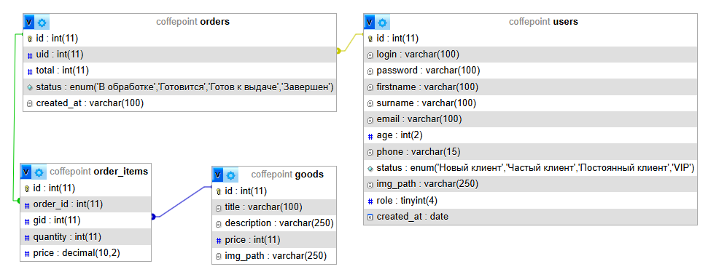

Рисунок 7 – ERD-диаграмма базы данных «CoffePoint»

## 3.2 Реализация верстки веб-приложения

**Шапка сайта (Header)**

Шапка сайта представляет собой статичную панель, расположенную вверху страницы (см. рисунки 8-10). Она содержит два основных элемента:

* Логотип: В левом верхнем углу размещено название кофейни «CoffePoint», дополненное небольшим иконкой кофейной чашки.
* Навигационное меню: в правой части шапки находится горизонтальное меню с ссылками на основные разделы сайта: «Главная», «Товары», «О нас», «Войти» или «Добро пожаловать, <имя>» после авторизации. Это обеспечивает быстрый переход между страницами и улучшает навигацию по сайту. Меню выполнено в минималистичном стиле, что соответствует общему дизайну.



Рисунок 8 – Шапка сайта для неавторизованного пользователя



Рисунок 9 – Шапка сайта для авторизованного пользователя

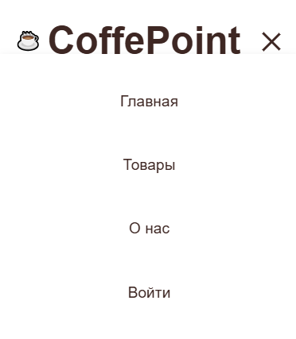

Рисунок 10 – Мобильная версия шапки сайта

**Подвал (Footer)**

В самом низу страницы расположен футер, который повторяется на всех страницах сайта (см. рисунок 11). Он содержит:

* Копирайт: Текст "© 2025 CoffePoint. Все права защищены.", подтверждающий авторство проекта.



Рисунок 11 – Подвал сайта

## 3.2.1 Страница «Главная»

Главная страница веб-приложения "CoffePoint" является лицом проекта и первой точкой контакта с пользователем. Ее задача — создать положительное первое впечатление, донести ключевую информацию о кофейне и мотивировать посетителя к дальнейшему взаимодействию (просмотру товаров, оформлению заказа). Верстка была выполнена с использованием современных стандартов HTML5 и CSS3, с акцентом на адаптивность и удобство пользователя.

Структура главной страницы логически разделена на несколько блоков, каждый из которых решает свою задачу.

**Блок 1: Секция «Добро пожаловать» (Hero Section)**

Этот блок занимает всю ширину экрана и является центральным элементом главной страницы (см. рисунки 12-13). Он состоит из:

* Фонового изображения: на фоне используется крупное, высококачественное фото интерьера кофейни, которое создает атмосферу уюта и приглашает посетить заведение. Изображение имеет полупрозрачный темный слой, чтобы текст на нем был хорошо читаем.
* Заголовок и подзаголовок: по центру баннера расположен крупный заголовок "Добро пожаловать в CoffePoint", который служит приветствием. Под ним находится более мелкий текст-подзаголовок: "Насладитесь ароматным кофе, приготовленным с любовью, в уютной атмосфере настоящей кофейни." Этот текст передает философию заведения и его ценности.

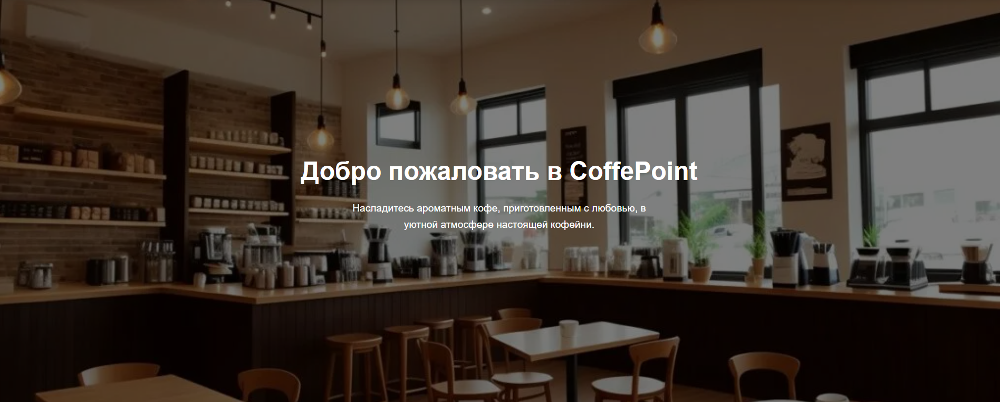

Рисунок 12 – Секция «Добро пожаловать»

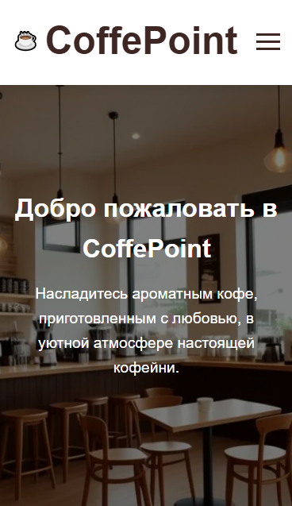

Рисунок 13 – Мобильная версия секции «Добро пожаловать»

**Блок 2: Раздел "Новые продукты"**

Этот блок предназначен для демонстрации актуальных предложений и привлечения внимания к товарам (см. рисунки 14-15). Он включает:

* Заголовок секции: центрально расположен заголовок "Новые продукты", под которым есть небольшая ссылка "Посмотреть все товары", ведущая в каталог.
* Карточки товаров: ниже расположены три карточки товаров, отображающие самые новые или популярные позиции. Каждая карточка содержит:
  + Изображение товара.
  + Название продукта (например, "Какао", "Двойной Эспрессо").
  + Короткое описание.
  + Цену.
  + Поле для выбора количества (в виде числового поля со стрелками).
  + Кнопку "В корзину" с характерным коричневым цветом, соответствующим фирменному стилю кофейни.

Этот блок реализован с использованием сеточной (grid) и флексбоксовой (flexbox) верстки, что позволяет ему адаптироваться под разные размеры экрана, сохраняя компактность и читаемость.

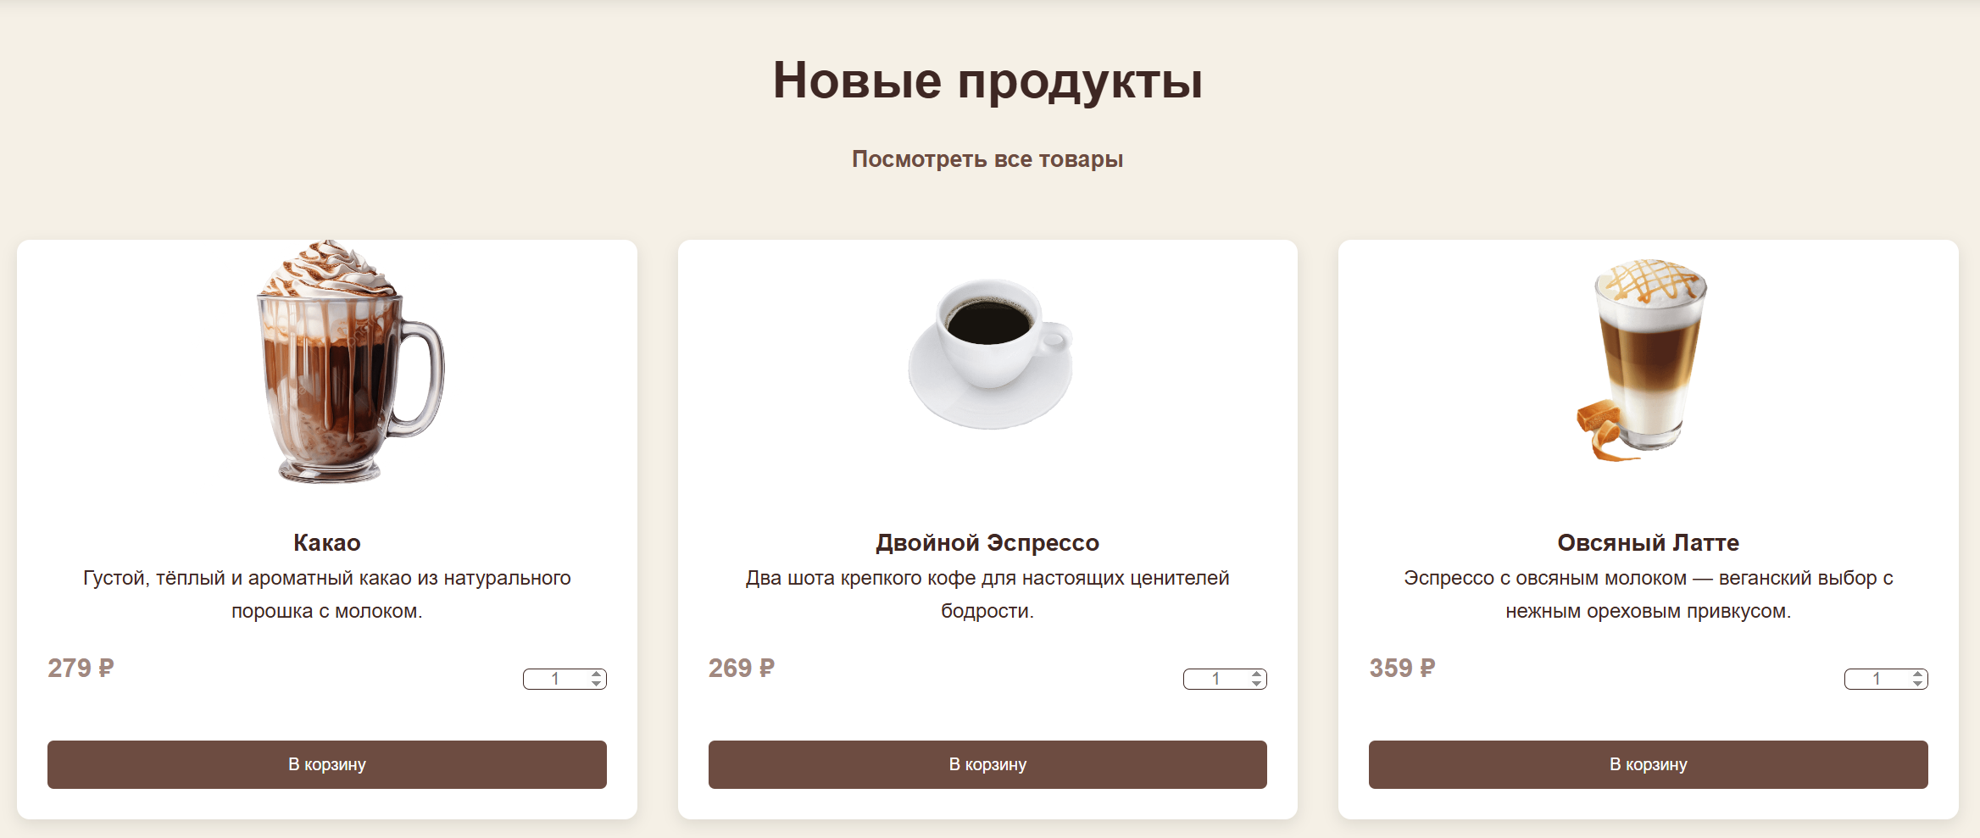

Рисунок 14 – Секция «Новые продукты»

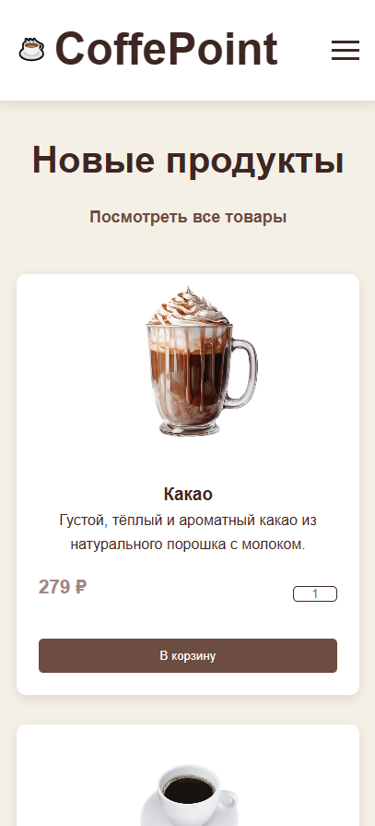

Рисунок 15 – Мобильная версия секции «Новые продукты»

**Блок 4: Раздел "О нас"**

Этот блок служит для рассказать посетителю о кофейне и ее ценностях (см. рисунки 16-17). Он состоит из двух частей:

* Текстовое описание: слева расположен текстовый блок с заголовком "О нас". Текст описывает философию кофейни, подчеркивая важность аромата, тепла, уюта и качества кофе. Также упоминаются дополнительные преимущества: удобная мебель и бесплатный Wi-Fi.
* Изображение: справа от текста размещено изображение интерьера кофейни, которое визуально дополняет описание и усиливает впечатление об атмосфере.

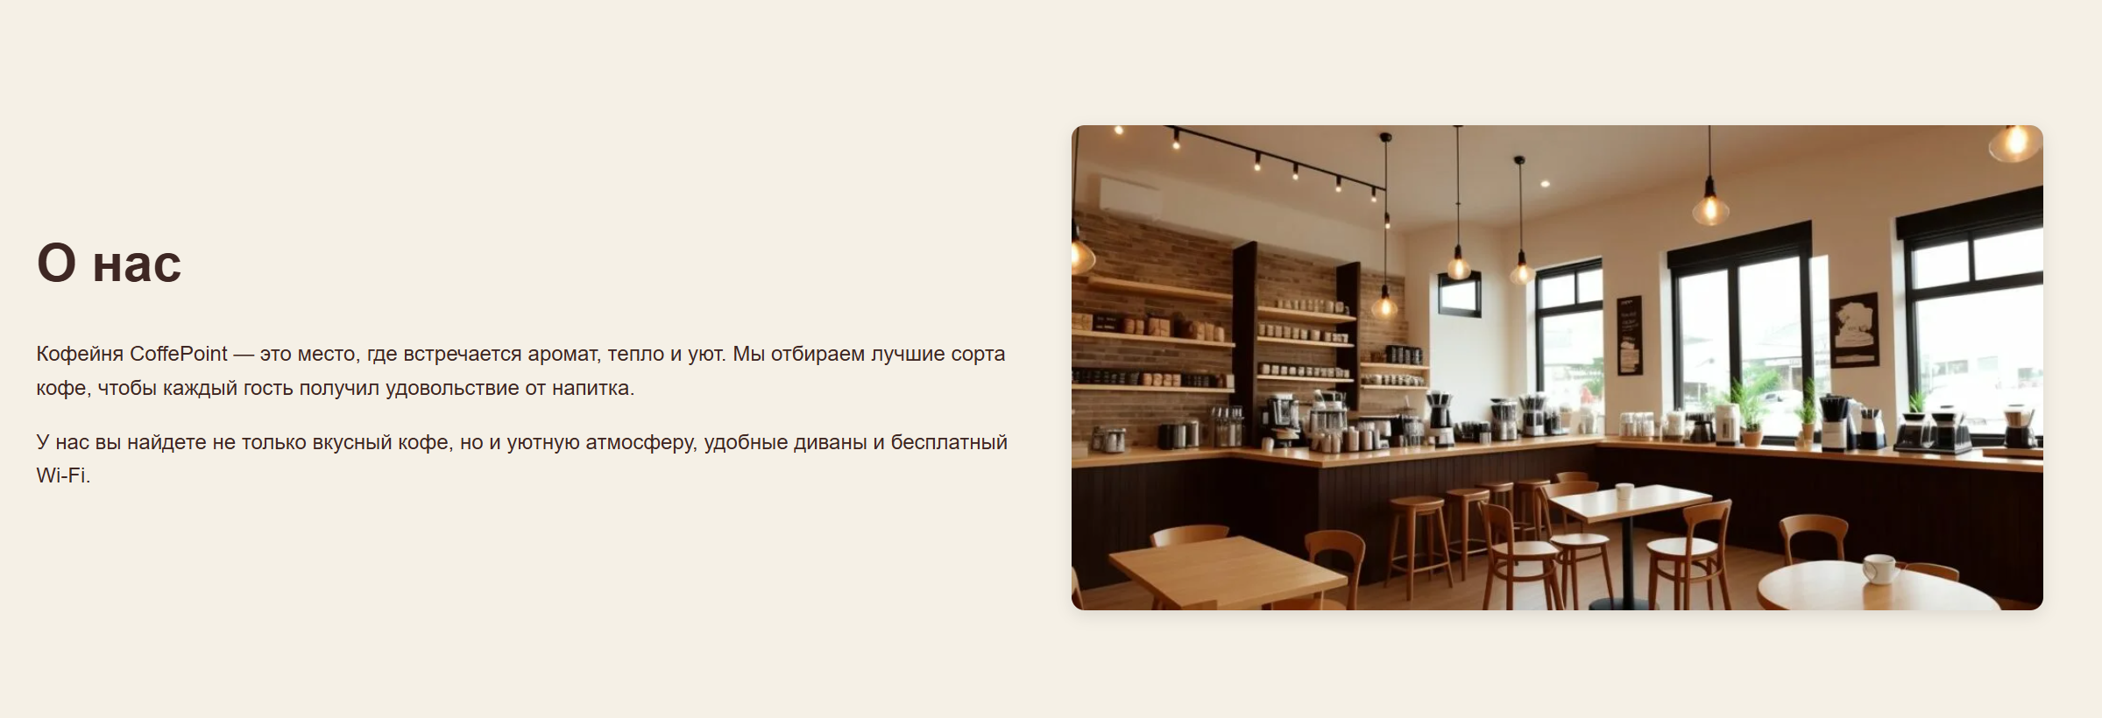

Рисунок 16 – Секция «О нас»

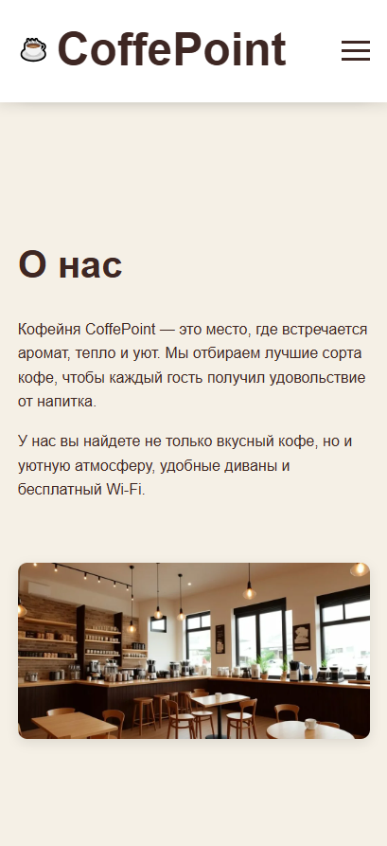

Рисунок 17 – Мобильная версия секции «О нас»

**Блок 5: Раздел "Контакты"**

Этот блок находится в нижней части страницы и содержит всю необходимую контактную информацию (см. рисунки 18-19).

* Контактные данные: слева представлены адрес кофейни ("ул. Кофейная, 10, г. Камышин"), телефон, электронная почта и часы работы ("Открыты с 8:00 до 22:00").
* Карта: справа от данных размещена встроенная карта Google Maps с меткой местоположения кофейни, что позволяет клиенту легко найти заведение.

Весь дизайн выполнен в спокойной, теплой цветовой гамме, использующей коричневые и бежевые тона, что соответствует образу кофейни и создает ощущение комфорта. Верстка была протестирована на различных устройствах (ПК, планшеты, смартфоны) для обеспечения корректного отображения и удобства использования.

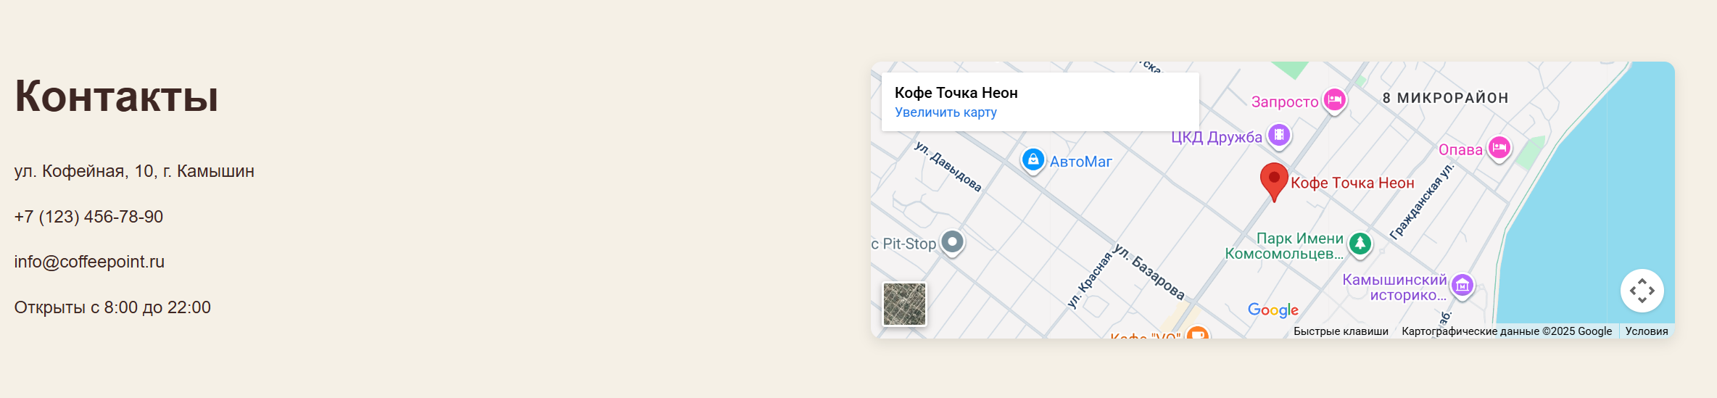

Рисунок 18 – Секция «Контакты»

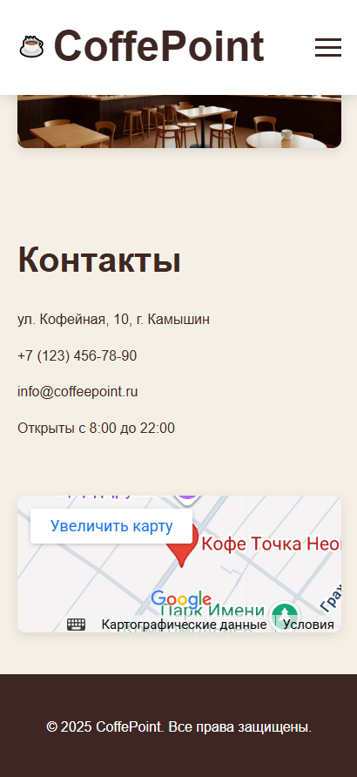

Рисунок 19 – Мобильная версия секции «Контакты»

## 3.2.2 Страница «Товары»

Страница "Товары" является ключевой для функциональности веб-приложения "CoffePoint", так как именно здесь пользователь может ознакомиться с полным ассортиментом продукции кофейни и сделать выбор. Целью верстки этой страницы было создать удобный, информативный и визуально привлекательный каталог, который позволяет быстро найти нужный напиток и добавить его в корзину.

Структура страницы проста и логична, она состоит из нескольких основных блоков.

**Блок 1: Секция «Добро пожаловать» (Hero Section)**

Этот блок служит для обозначения раздела и создания настроения (см. рисунки 20-21). Он аналогичен баннеру на главной странице, но с другим текстом:

* Фоновое изображение: Используется то же изображение интерьера кофейни с полупрозрачным темным слоем.
* Заголовок и подзаголовок: По центру расположен заголовок "Все товары", который четко указывает на содержание страницы. Под ним находится подзаголовок "Выберите свой идеальный напиток", призывающий к действию.

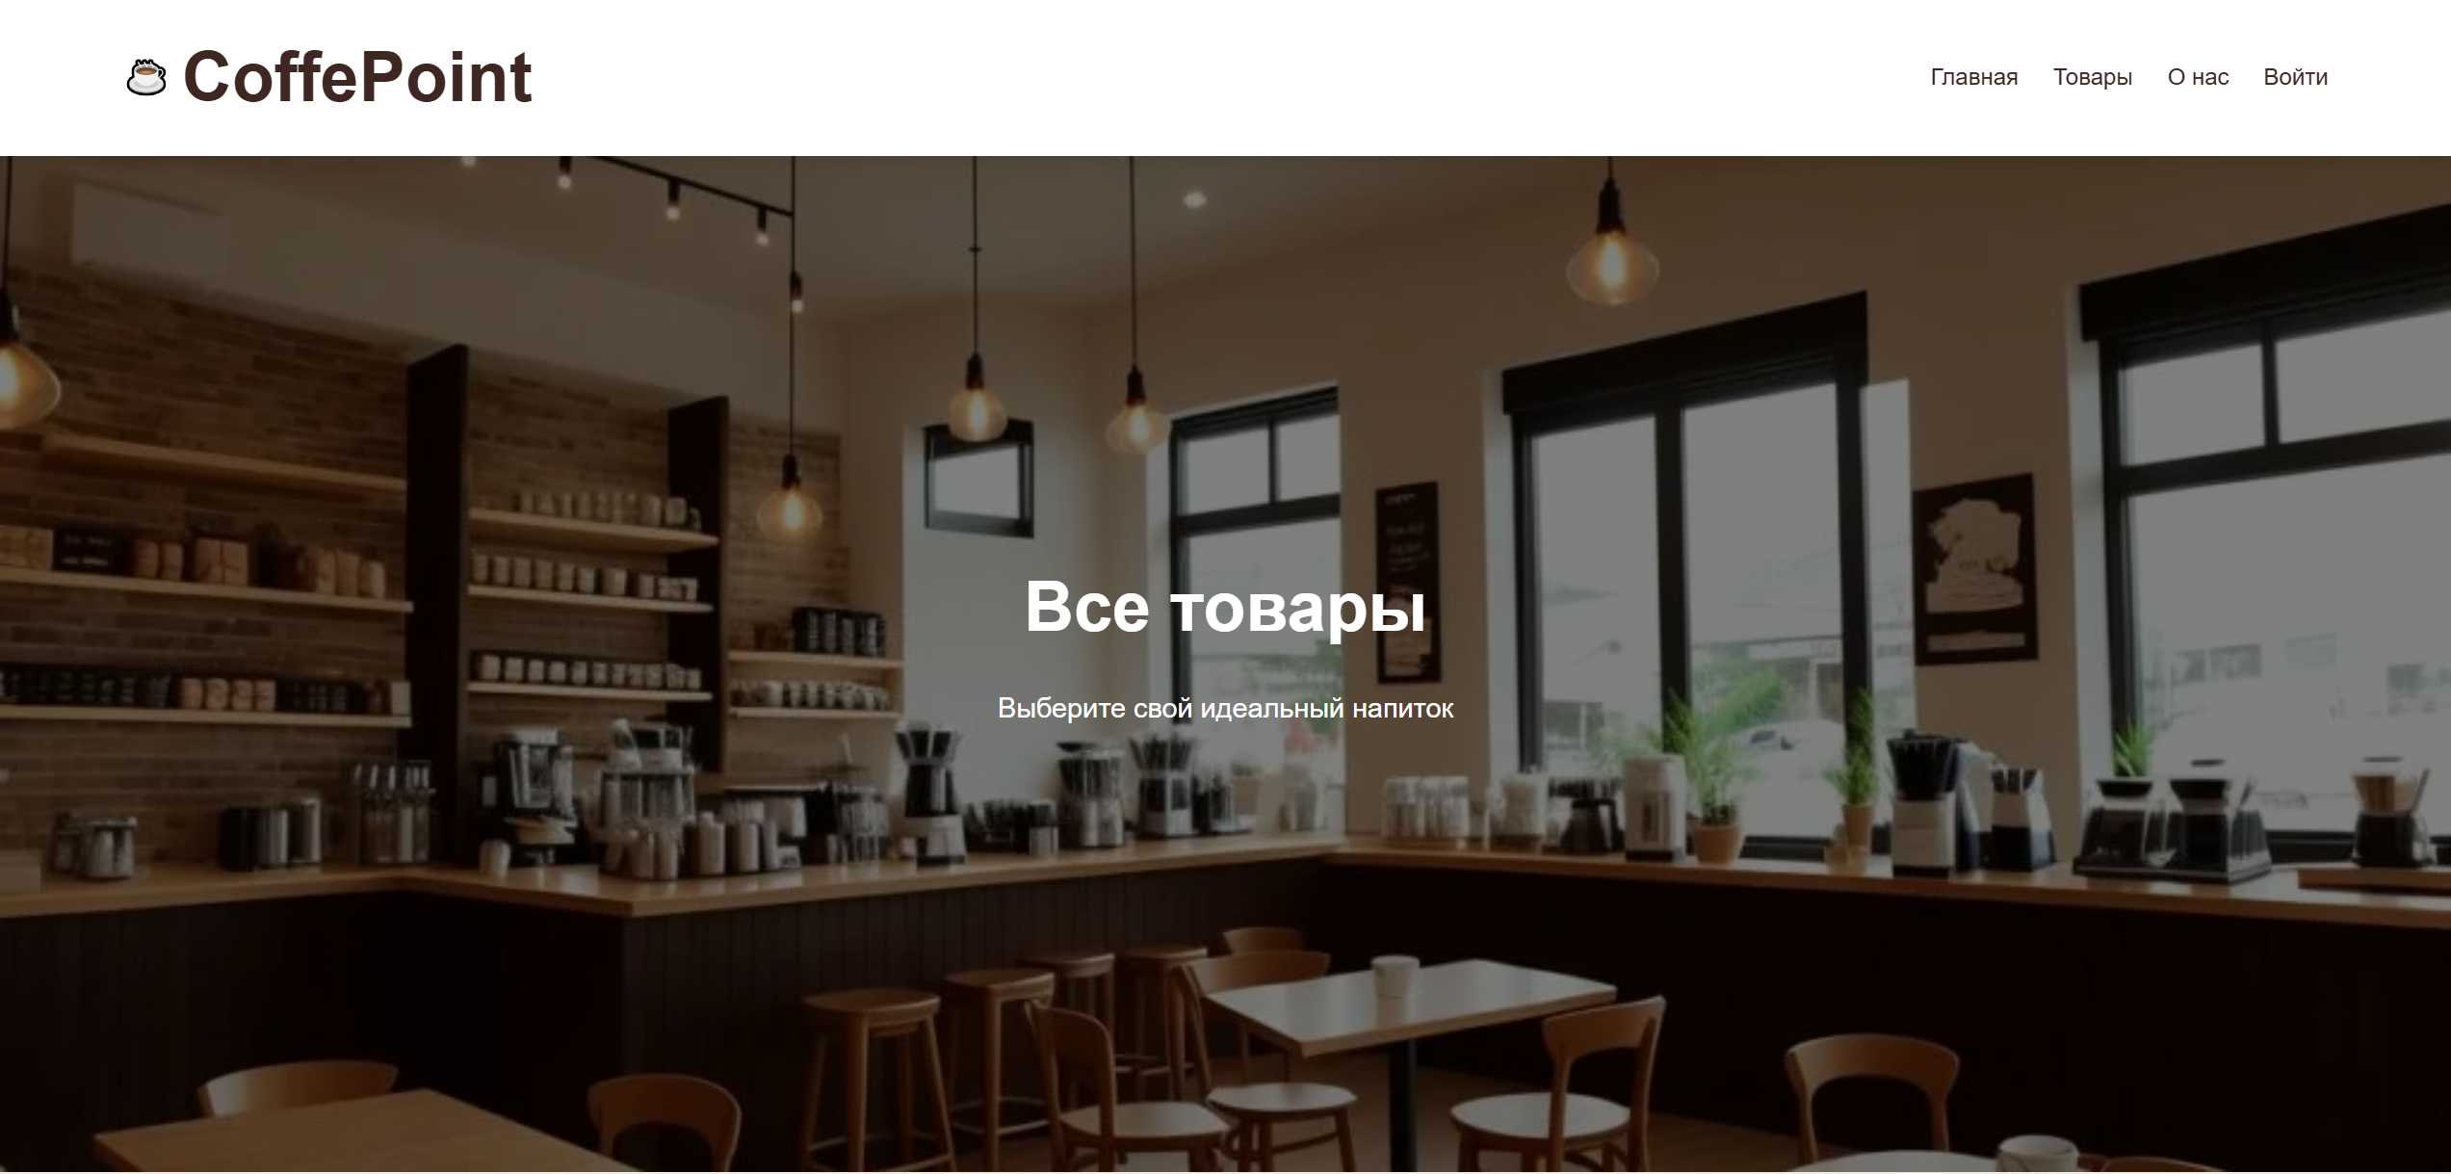

Рисунок 20 – Секция «Добро пожаловать» на странице «Товары»

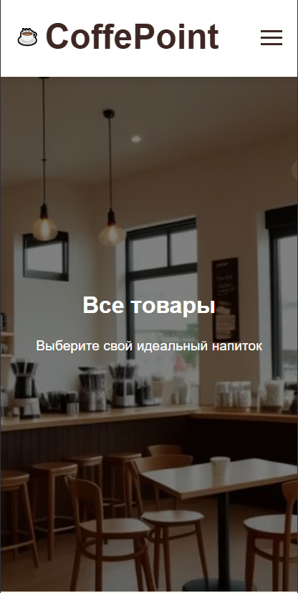

Рисунок 21 – Мобильная версия секции «Добро пожаловать» на странице «Товары»

**Блок 2: Раздел "Наша продукция"**

Это основной контентный блок страницы, где представлен весь ассортимент товаров (см. рисунки 22-23). Он структурирован следующим образом:

* Заголовок секции: центрально расположен заголовок "Наша продукция".
* Карточки товаров: ниже заголовка размещены карточки всех доступных товаров. В отличие от главной страницы, где показаны только "Новые продукты", здесь отображаются все позиции. Карточки организованы в две строки по пять товаров в каждой, что обеспечивает компактное и удобное представление информации.
  + Каждая карточка имеет одинаковый дизайн и содержит:
    - Изображение товара.
    - Название продукта (например, "Капучино", "Латте", "Американо").
    - Краткое описание, которое раскрывает вкусовые особенности и состав напитка.
    - Цену в рублях.
    - Поле для выбора количества (числовое поле со стрелками).
    - Кнопку "В корзину" с фирменным коричневым цветом, которая позволяет немедленно добавить выбранный товар в корзину.

Реализация этого блока выполнена с использованием сеточной (grid) или флексбоксовой (flexbox) верстки, что гарантирует, что карточки будут правильно выстраиваться в ряды на экранах любого размера, обеспечивая адаптивность.

Весь дизайн страницы "Товары" выполнен в едином стиле с главной страницей — в теплых, спокойных тонах, что создает ощущение единства бренда. Верстка была тщательно протестирована, чтобы обеспечить оптимальное отображение и удобство использования как на больших мониторах, так и на мобильных устройствах.

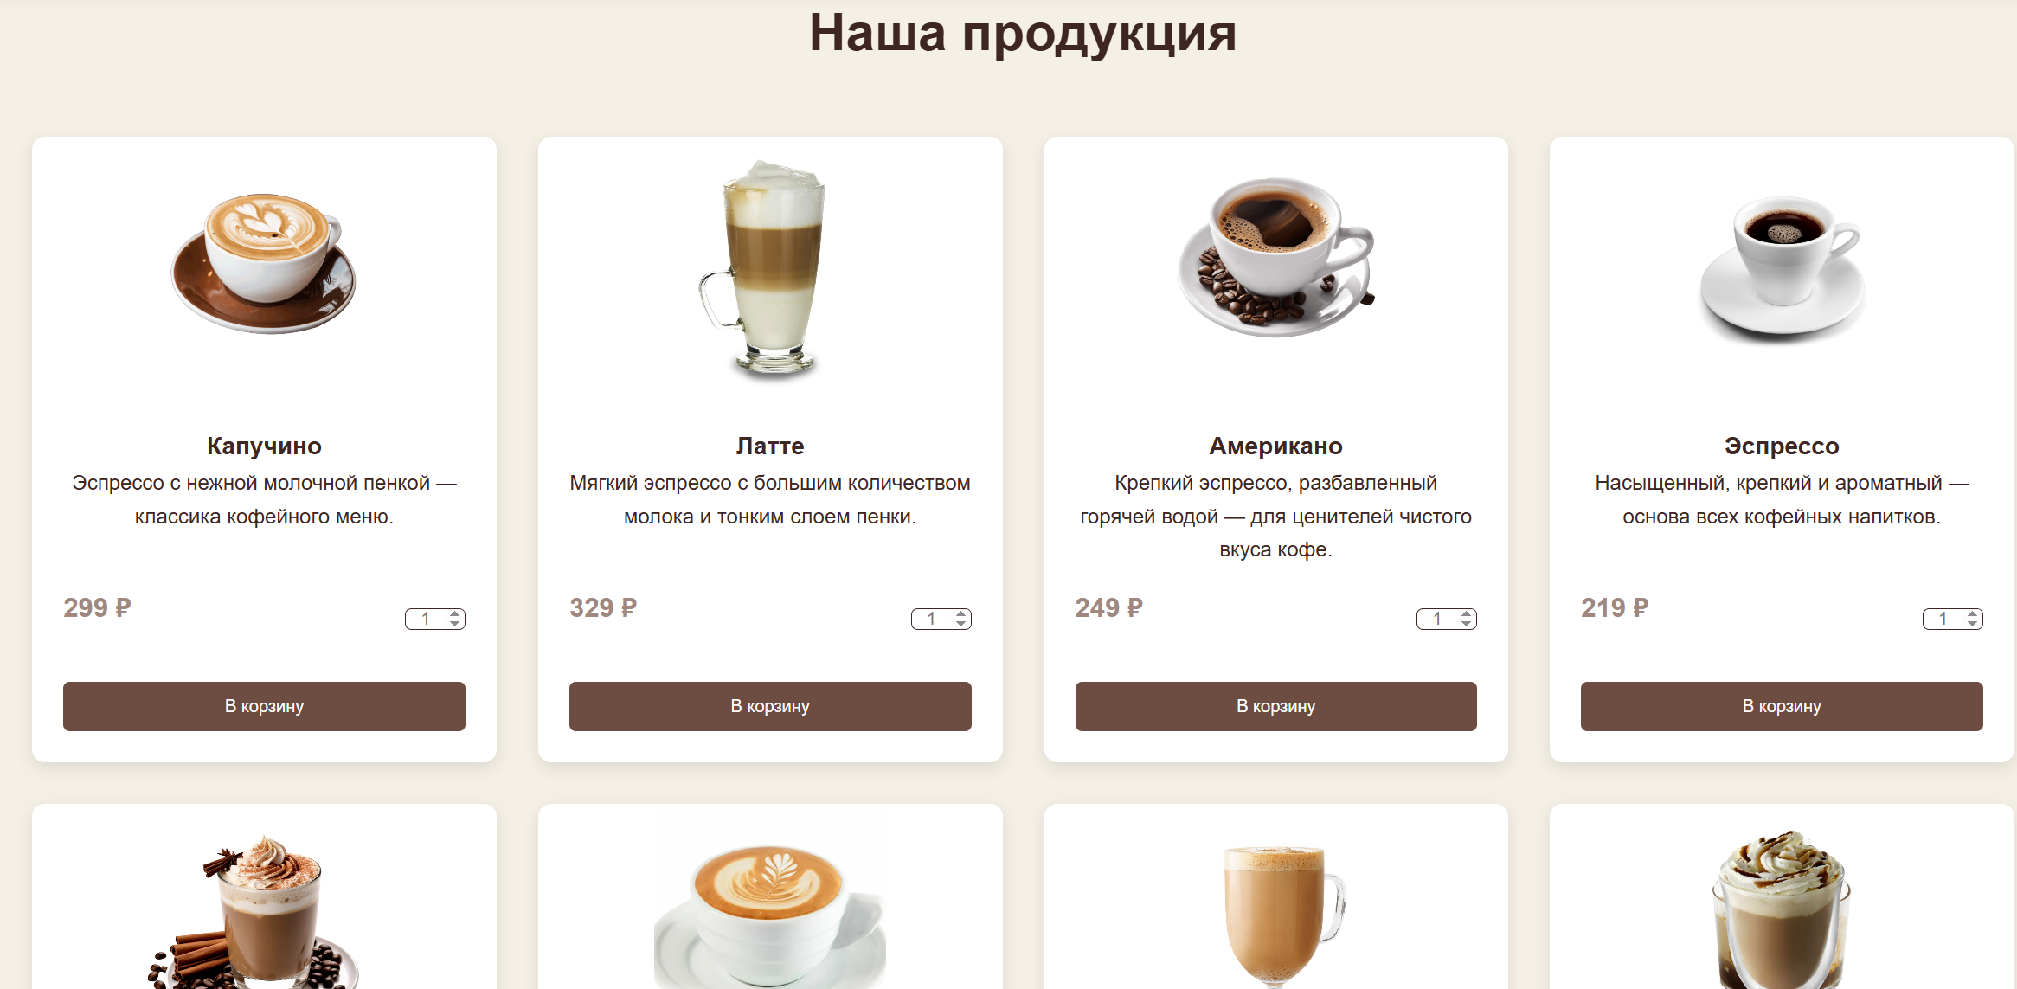

Рисунок 22 – Секция «Наша продукция»

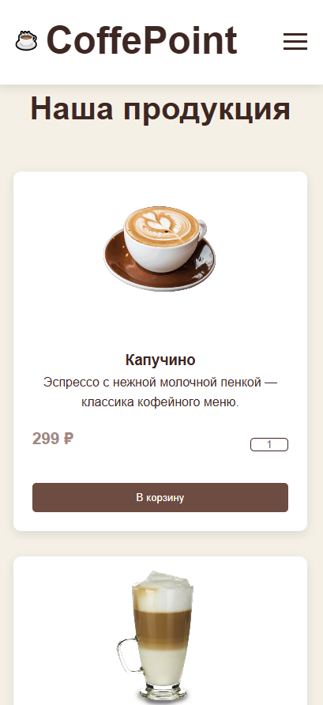

Рисунок 23 – Мобильная версия секции «Наша продукция»

## 3.2.3 Страница «Войти»

Страница "Войти" в веб-приложении "CoffePoint" служит для аутентификации существующих пользователей и регистрации новых. Особенностью этой страницы является использование интерактивного элемента — формы, которая "переворачивается", позволяя переключаться между формами входа и регистрации без перехода на другую страницу. Это решение повышает удобство пользователя и создает современный, динамичный интерфейс (см. рисунки 24-26).

**Блок 1: Фоновое изображение**

Весь фон страницы занимает крупное, высококачественное видео кофейных зерен с легким эффектом дыма или пара. Это создает атмосферу, соответствующую тематике кофейни, и придает странице премиальный, уютный вид. Изображение размыто, чтобы не отвлекать внимание от основного контента — формы авторизации.

**Блок 2: Центральная форма (Авторизация)**

По центру страницы расположена модальная форма авторизации. Она имеет следующие компоненты:

* Заголовок: "Авторизация".
* Ссылка "На главную": позволяет пользователю быстро вернуться на главную страницу сайта.
* Поля ввода:
  + Поле для ввода "Логин".
  + Поле для ввода "Пароль".
* Дополнительные опции:
  + Чекбокс "Запомнить" для сохранения данных входа в браузере.
  + Ссылка "Забыли пароль?" для восстановления доступа к аккаунту.
* Кнопка входа: Крупная кнопка "Войти" с коричневым цветом, соответствующим фирменному стилю кофейни.
* Ссылка на регистрацию: внизу формы находится текст "Нет аккаунта? Регистрация", который является ссылкой, запускающей анимацию переворота формы.

**Блок 3: Анимация переворота формы**

Это ключевой интерактивный элемент страницы. При нажатии на ссылку "Регистрация" форма плавно "переворачивается" вокруг своей вертикальной оси, как карточка. Этот эффект реализован с помощью CSS-анимации transform: rotateY(180deg) и перспективы. Во время анимации пользователь видит боковую грань формы, что создает ощущение объема и реалистичности.

**Блок 4: Обратная сторона формы (Регистрация)**

После завершения анимации переворота пользователь видит обратную сторону формы, которая представляет собой форму регистрации. Ее компоненты:

* Заголовок: "Создать аккаунт".
* Ссылка "На главную": аналогично форме авторизации.
* Поля ввода:
  + Поле для ввода "Логин".
  + Поле для ввода "Почта".
  + Поле для ввода "Номер телефона".
  + Поле для ввода "Пароль".
* Кнопка регистрации: крупная кнопка "Зарегистрироваться" с тем же коричневым цветом.
* Ссылка на вход: внизу формы находится текст "Уже есть аккаунт? Войти", который позволяет пользователю снова "перевернуть" форму и вернуться к форме входа.

Такая реализация страницы "Войти" не только решает функциональную задачу, но и становится ярким визуальным элементом, демонстрирующим современные возможности веб-разработки. Использование анимации делает процесс регистрации и входа более приятным и запоминающимся для пользователя.

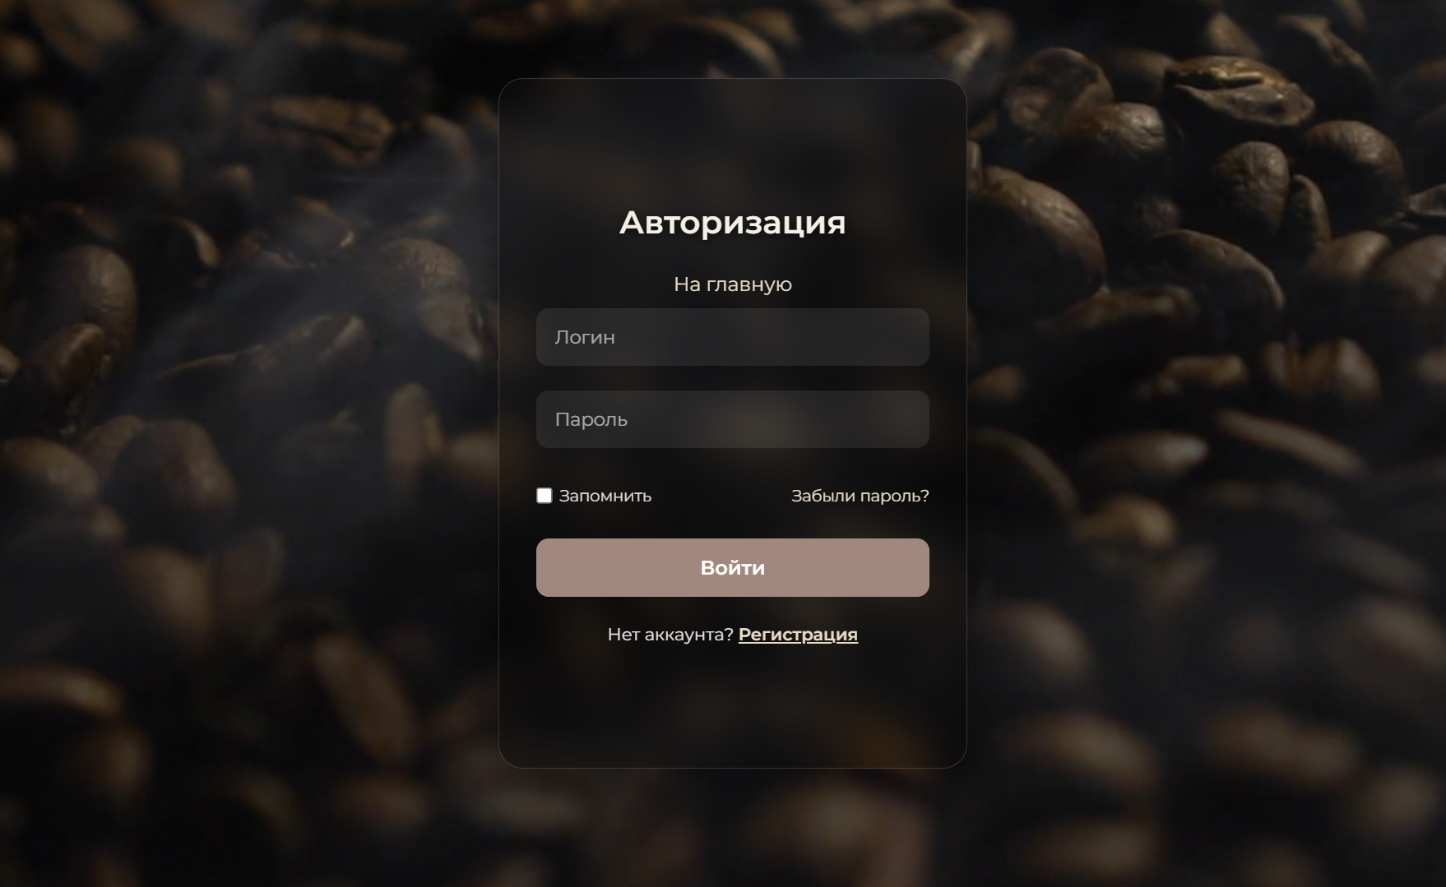

Рисунок 24 – Форма авторизации

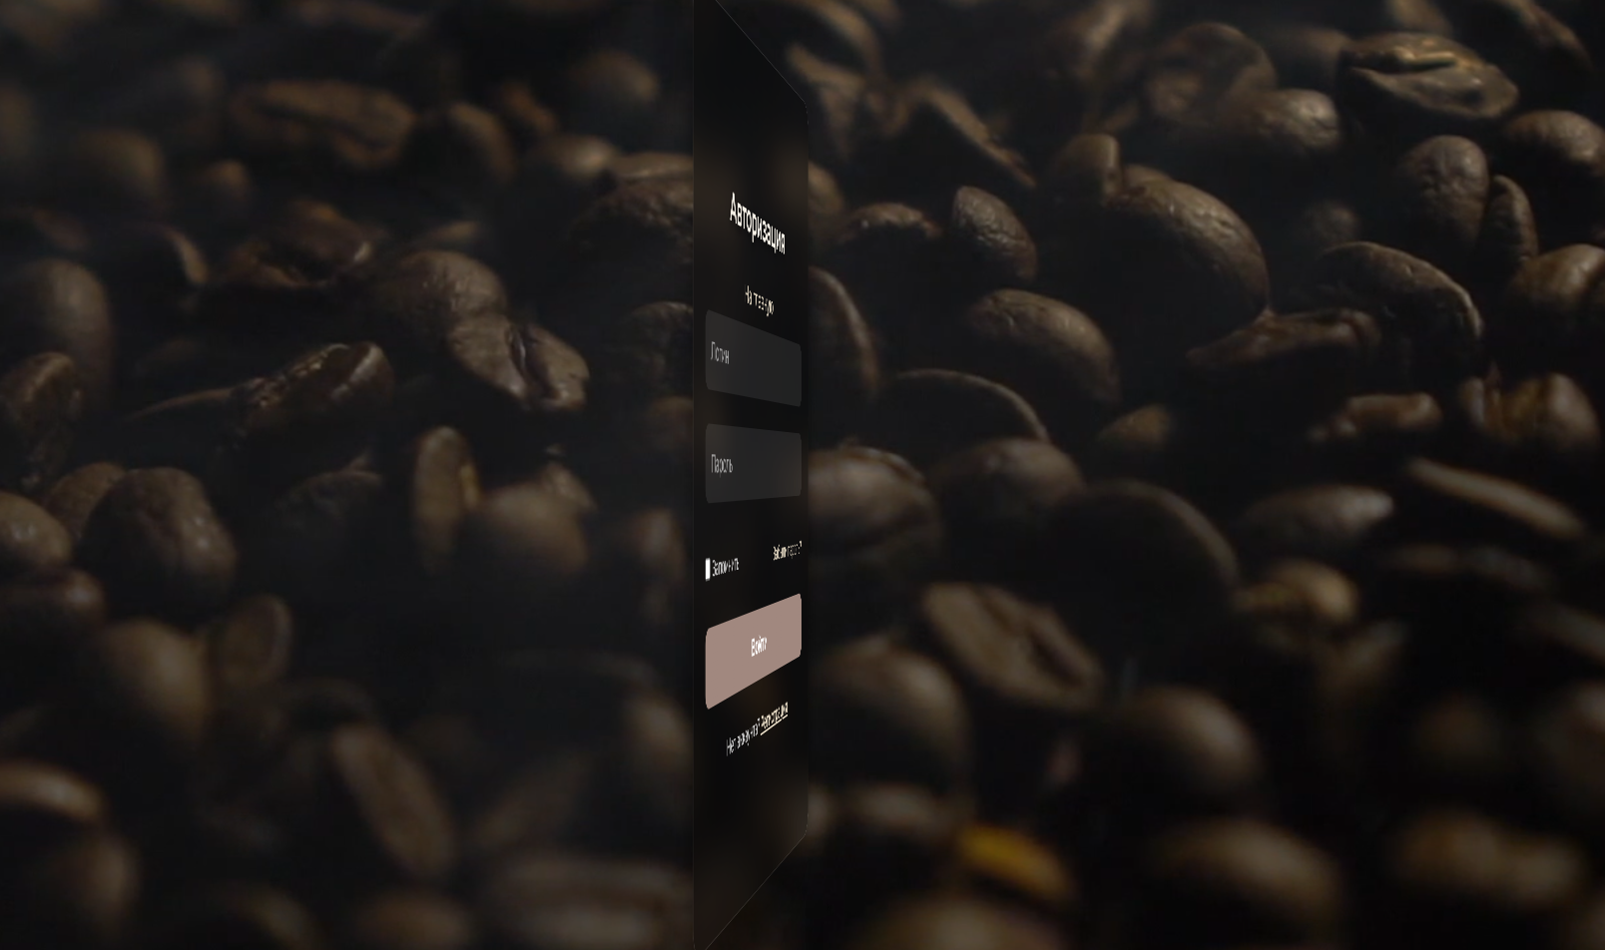

Рисунок 25 – Момент анимации переворота формы авторизации

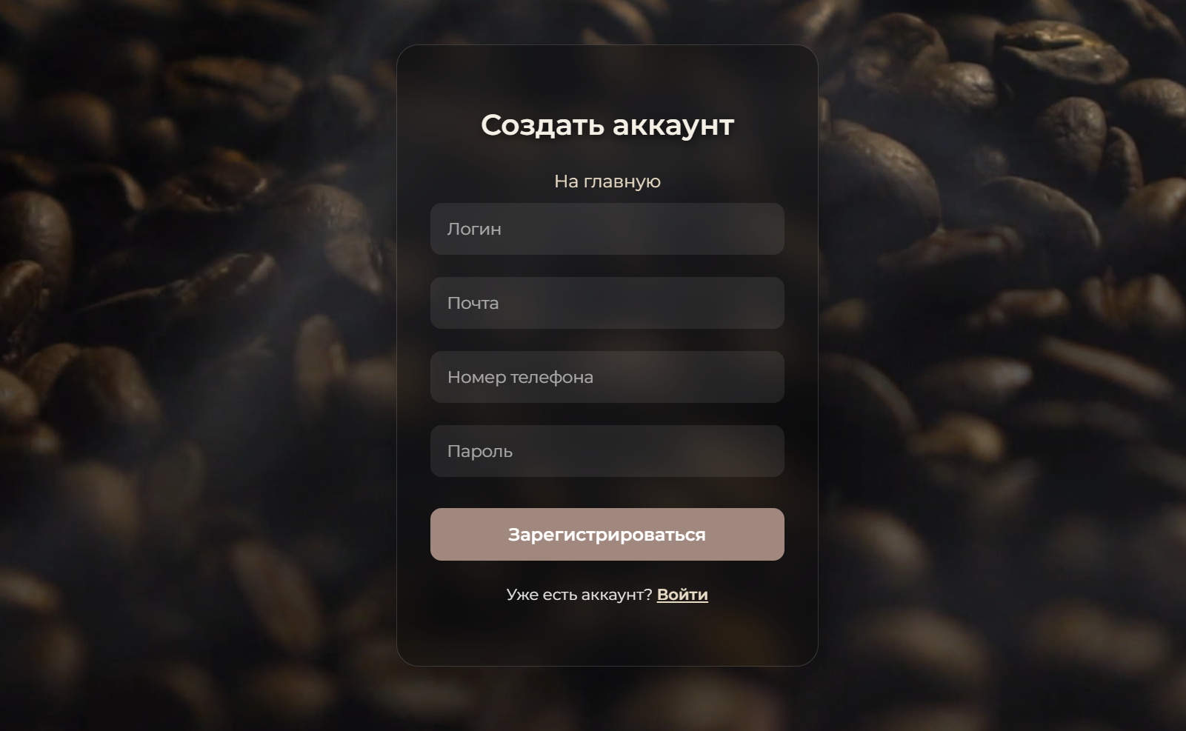

Рисунок 25 – Форма регистрации\

## 3.2.4 Страница «Профиль»

После успешной авторизации пользователь попадает на страницу своего личного кабинета — профиль. Эта страница является персональным центром управления для клиента, где он может просматривать свою информацию и историю взаимодействия с кофейней "CoffePoint" (см. рисунки 26-27). Целью верстки было создать информативный, структурированный и удобный интерфейс, который предоставляет пользователю полную картину его активности.

**Блок 1: Основная информация о пользователе**

Этот блок расположен в верхней части контента и содержит основные данные аккаунта:

* Аватар: по умолчанию отображается стандартная иконка пользователя (в случае отсутствия загруженного изображения).
* Имя пользователя: полное имя (например, "Дмитрий Шаповалов") выделено крупным шрифтом.
* Детали профиля: ниже имени указаны ключевые атрибуты пользователя:
  + Возраст (например, "21 лет").
  + Email-адрес (например, "[dima@mail.ru](mailto:dima@mail.ru) ").
  + Номер телефона (например, "89044442211").
  + Статус лояльности (например, "Новый клиент"), который берется из поля status таблицы users.

**Блок 2: Статистика заказов**

Ниже основной информации расположены три карточки-виджета, которые предоставляют обобщенную статистику по заказам пользователя:

* "Всего заказов": отображает общее количество заказов, оформленных пользователем (например, "2").
* "Сумма всех заказов": показывает общую сумму, потраченную пользователем за все время (например, "2 403.00 ₽").
* "Сумма текущих заказов": отображает сумму всех заказов, которые находятся в статусе "В обработке", "Готовится" или "Готов к выдаче" (например, "2 134.00 ₽").

Эти виджеты позволяют пользователю быстро оценить свой уровень активности и расходы.

**Блок 3: Раздел "Текущие заказы"**

Этот раздел отображает список всех заказов пользователя, которые еще не завершены. Он включает:

* Заголовок: "Текущие заказы".
* Список заказов: Каждый заказ представлен в виде строки с:
  + Ссылкой на детали заказа (например, "Заказ #1").
  + Суммой заказа (например, "2 134.00 ₽").

**Блок 4: Раздел "Завершённые заказы"**

Этот раздел отображает список всех заказов пользователя, которые были успешно выполнены и закрыты. Он включает:

* Заголовок: "Завершённые заказы".
* Список заказов: Каждый заказ представлен в виде строки с:
  + Ссылкой на детали заказа (например, "Заказ #2").
  + Суммой заказа (например, "269.00 ₽").

Страница профиля реализована с использованием современных подходов к верстке, обеспечивая четкую структуру и удобство использования. Она позволяет пользователю легко управлять своим аккаунтом, отслеживать свои заказы и получать всю необходимую информацию в одном месте, что повышает лояльность и удовлетворенность от использования веб-приложения.

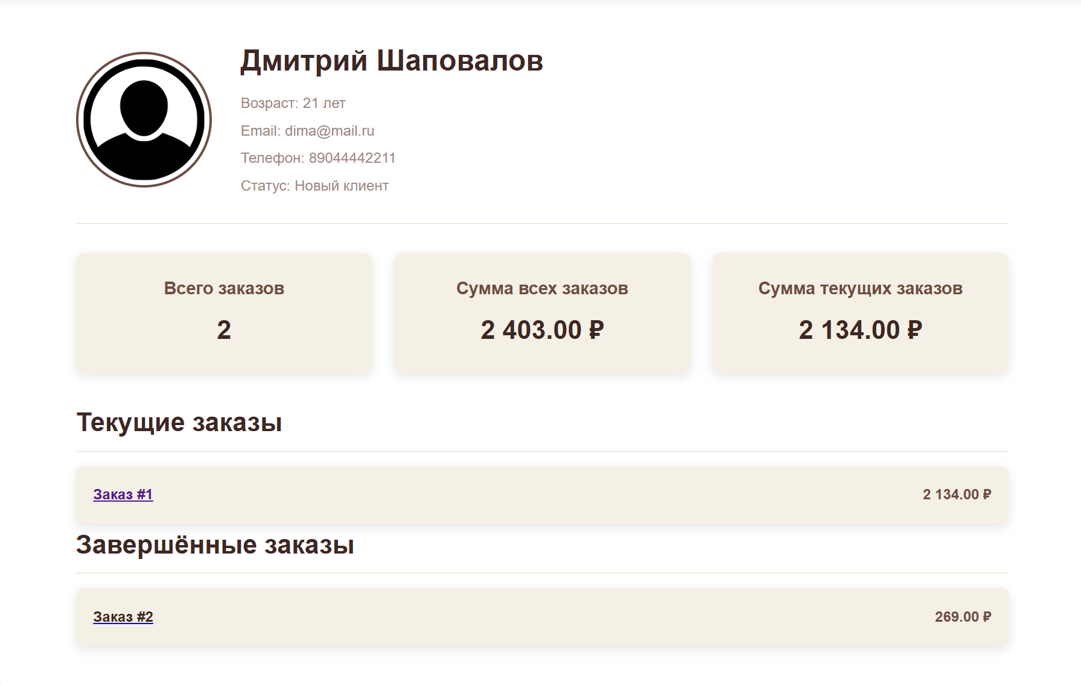

Рисунок 26 – Профиль пользователя

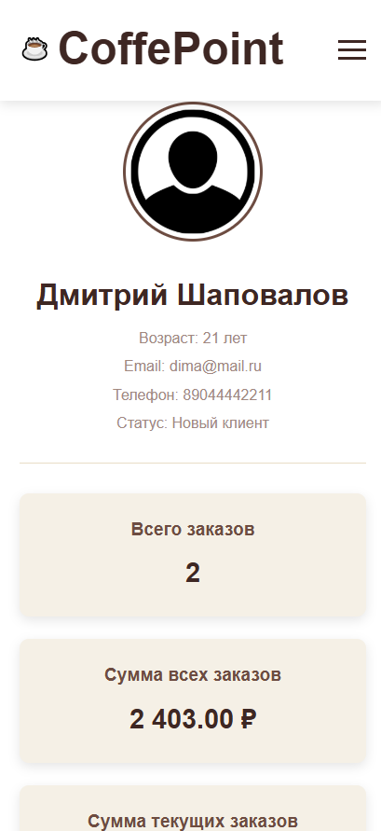

Рисунок 27 – Мобильная версия профиля пользователя

## 3.2.5 Страница «Просмотр заказа»

Страница просмотра заказа, доступная по ссылке из личного кабинета, является детальной карточкой конкретного заказа. Ее цель — предоставить пользователю или администратору полную и прозрачную информацию о составе и статусе заказа. Верстка этой страницы была выполнена с акцентом на четкость, читаемость и структурированность данных (см. рисунки 28-29).

**Блок 1: Заголовок и основные данные заказа**

В верхней части страницы находится информация, идентифицирующая заказ:

* Заголовок: крупный заголовок "Заказ №1" сразу указывает, какой именно заказ просматривается.
* Дата заказа: указывается точное время создания заказа (например, "2025-10-17 11:27:33").
* Статус заказа: отображается текущий статус заказа (например, "Готов к выдаче"). Цвет текста статуса может быть изменен для визуального подчеркивания (например, синий для "Готов к выдаче", зеленый для "Выдан", красный для "Отменен").
* Сумма заказа: общая стоимость заказа отображается крупным шрифтом (например, "2134.00 ₽").

Эта информация позволяет пользователю быстро понять, что это за заказ и на каком этапе он находится.

**Блок 2: Раздел "Состав заказа"**

Основной блок страницы — это таблица, которая детально раскрывает, какие именно товары входят в заказ. Таблица имеет следующие столбцы:

* Товар: название продукта (например, "Капучино", "Раф", "Мокко") и его миниатюрное изображение слева от названия.
* Цена за шт.: цена одной единицы товара на момент оформления заказа (например, "299.00 ₽").
* Количество: количество единиц данного товара в заказе (например, "1", "2", "3").
* Сумма: итоговая сумма для каждой позиции (цена за штуку умноженная на количество).

Каждая строка таблицы соответствует одной позиции в заказе. Такое представление данных позволяет легко проверить правильность заказа, сравнить цены и убедиться в корректности количества товаров.

Вся страница выполнена в едином стиле с остальными разделами сайта — с использованием светлого фона, коричневых акцентов и простой, читаемой типографики. Страница "Просмотр заказа" является важным элементом системы, так как она обеспечивает прозрачность и доверие со стороны клиента, позволяя ему в любой момент проверить детали своего заказа.

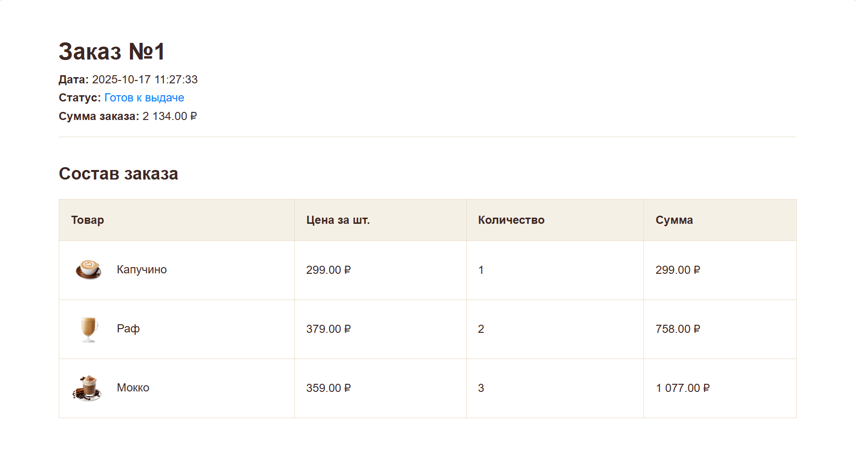

Рисунок 28 – Страница просмотра заказа пользователя

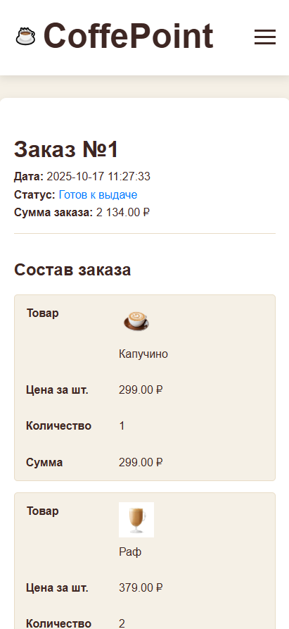

Рисунок 29 – Мобильная версия страницы просмотра заказа пользователя

## 3.2.6 Страница «Корзина»

Страница корзины является центральным элементом процесса покупки в веб-приложении "CoffePoint" (см. рисунки 30-31). Она отображает все товары, которые пользователь выбрал для покупки, и позволяет ему изменить количество или оформить заказ. Эта страница доступна из главной страницы или из страницы "Товары" через кнопку "В корзину".

**Блок 1: Заголовок**

В верхней части страницы расположен заголовок "Ваша корзина", который четко обозначает назначение страницы.

**Блок 2: Таблица с товарами**

Основное содержимое страницы — это таблица, в которой перечислены все выбранные товары. Таблица имеет следующие столбцы:

* Товар: название продукта (например, "Кофе по-венски", "Американо").
* Цена: цена одной единицы товара (например, "369 ₽", "249 ₽").
* Количество: поле для ввода числового значения, позволяющее пользователю изменить количество выбранного товара. Это поле реализовано как спиннер со стрелками вверх/вниз.
* Сумма: итоговая стоимость для каждой позиции (цена умноженная на количество).

Каждая строка таблицы соответствует конкретному товару. Пользователь может видеть, какие именно товары он выбрал, их цену и общую сумму за каждую позицию.

**Блок 3: Итоговая сумма**

Под таблицей товаров, справа, отображается итоговая сумма всего заказа — "Итого: 2223 ₽". Это значение рассчитывается на основе количества и цены каждого товара в корзине.

**Блок 4: Кнопки действий**

В нижней части страницы расположены две основные кнопки:

* "Обновить корзину": Кнопка коричневого цвета, которая позволяет пользователю применить изменения, сделанные в полях "Количество". После нажатия страница перезагружается, и суммы пересчитываются.
* "Оформить заказ": Крупная зеленая кнопка, которая является ключевым вызовом к действию (Call to Action). При нажатии она переводит пользователя на страницу оформления заказа, где он должен будет ввести свои данные (адрес, способ оплаты) для завершения покупки.

Эта страница выполнена в простом и понятном стиле, что позволяет пользователю быстро оценить свой заказ и принять решение о его оформлении. Верстка обеспечивает удобство использования и прозрачность расчетов, что является важным фактором для успешного завершения покупки.

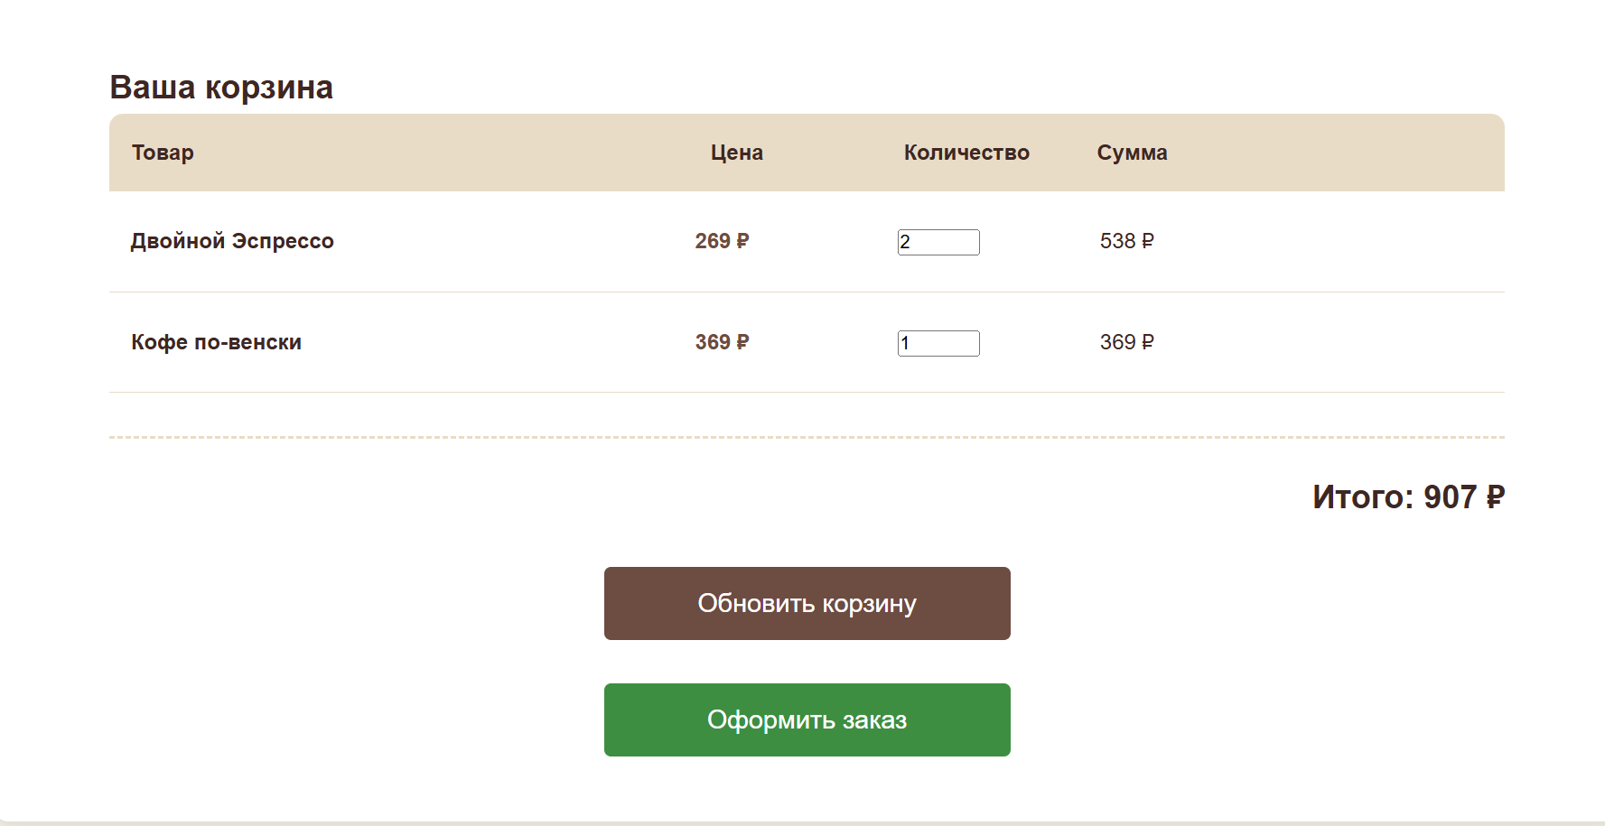

Рисунок 30 – Страница «Корзина»

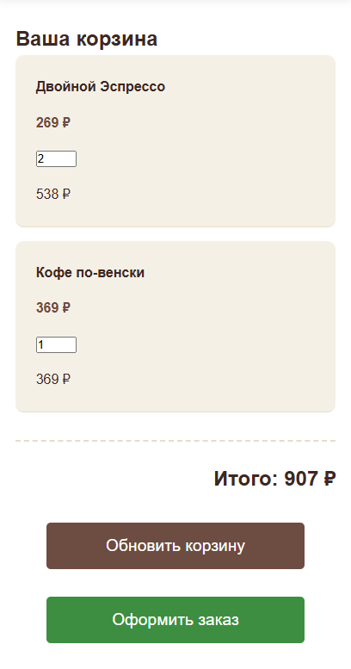

Рисунок 31 – Мобильная версия страницы «Корзина»

## 3.2.7 Страница «Админ-панель»

Административная панель — это закрытая часть веб-приложения "CoffePoint", доступная только пользователям с ролью администратора.   
Она предназначена для управления всеми аспектами работы кофейни: заказами, пользователями и товарами. Верстка панели была выполнена   
с акцентом на функциональность, простоту использования и четкую структуру (см. рисунки 32 - 36).

**Блок 1: Шапка панели**

В шапке отображается приветствие "Добро пожаловать, <Имя>!" и набор навигационных кнопок:

* "На главную": позволяет администратору быстро вернуться на главную страницу сайта.
* "Управление заказами": переключает на страницу со списком всех заказов.
* "Управление пользователями": переключает на страницу со списком всех пользователей.
* "Управление товарами": переключает на страницу со списком всех товаров.
* "Выйти": позволяет администратору безопасно завершить сессию.

Эта навигация обеспечивает быстрый переход между основными разделами управления.

**Блок 2: Раздел "Управление заказами"**

Этот раздел отображает список всех заказов, оформленных в кофейне. Он включает:

* Заголовок: "Заказы".
* Таблица заказов: Содержит столбцы:
  + ID: уникальный номер заказа.
  + Пользователь: имя пользователя, оформившего заказ.
  + Сумма: общая стоимость заказа.
  + Статус: текущий статус заказа (например, "Готов к выдаче", "Завершен"). Статус представлен в виде выпадающего списка, что позволяет администратору его изменить.
  + Дата: дата и время создания заказа.
  + Действие: кнопка "Сохранить", которая фиксирует изменения статуса.

Этот интерфейс позволяет администратору в реальном времени отслеживать и управлять статусом каждого заказа.

**Блок 3: Раздел "Управление пользователями"**

Этот раздел предназначен для управления учетными записями пользователей. Он состоит из двух частей:

* Форма добавления сотрудника: в верхней части страницы находится форма для создания новой учетной записи. Она содержит поля для ввода логина, имени, фамилии, email, телефона, пароля и выбора роли (администратор или клиент). Кнопка "Создать" сохраняет новую запись.
* Таблица пользователей: ниже расположена таблица, содержащая список всех зарегистрированных пользователей. Столбцы таблицы:
  + ID, Имя, Фамилия, Email, Телефон, Роль: основные данные пользователя.
  + Действие: для каждого пользователя есть форма редактирования, включающая поля для изменения всех данных, а также поле для установки нового пароля (если оставить пустым, пароль не изменится). Кнопка "Сохранить" применяет изменения.

Этот раздел дает администратору полный контроль над пользовательской базой.

**Блок 4: Раздел "Управление товарами"**

Этот раздел позволяет администратору управлять каталогом продукции. Он также состоит из двух частей:

* Форма добавления товара: в верхней части страницы находится форма для добавления нового товара. Она содержит поля для ввода названия, описания, цены и ссылки на изображение. Кнопка "Создать" сохраняет новый товар.
* Таблица товаров: ниже расположена таблица, содержащая список всех товаров. Столбцы таблицы:
  + ID, Название, Описание, Цена, Изображение: Основные данные о товаре.
  + Действие: для каждого товара есть форма редактирования, включающая поля для изменения всех данных (название, описание, цена, ссылка на изображение). Кнопка "Сохранить" применяет изменения.

Этот раздел является ключевым инструментом для актуализации меню кофейни.

Административная панель реализована как единое целое, где все функции доступны в одном месте. Это позволяет администратору эффективно управлять бизнесом, оперативно реагируя на изменения и контролируя все ключевые процессы.

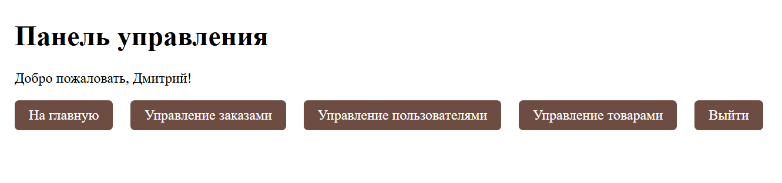

Рисунок 32 – Шапка страницы «Панель управления»

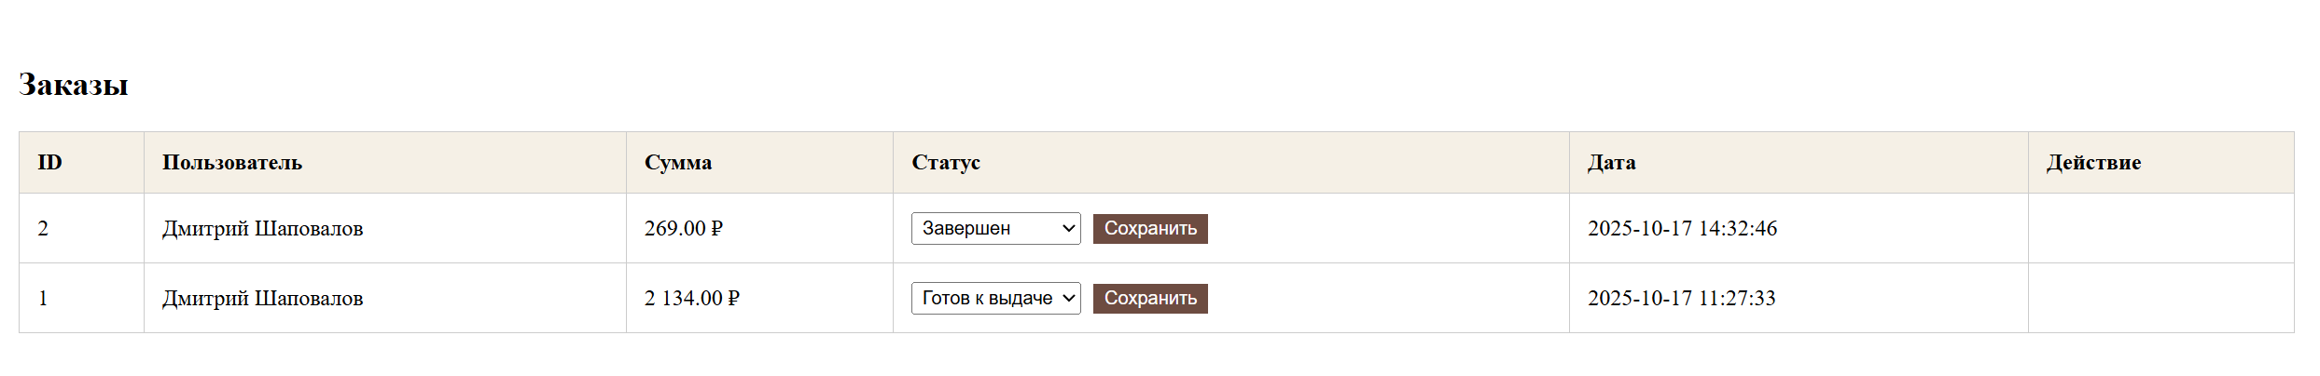

Рисунок 33 – Раздел «Управление заказами»

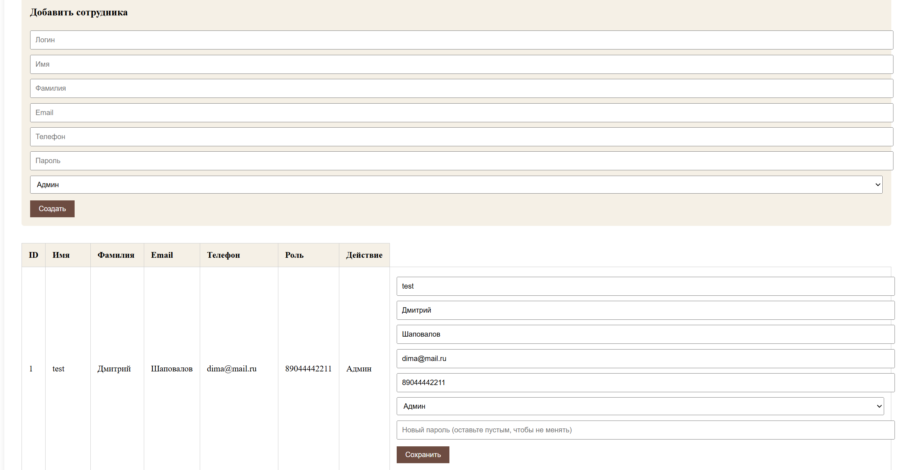

Рисунок 34 – Раздел «Управление пользователями»

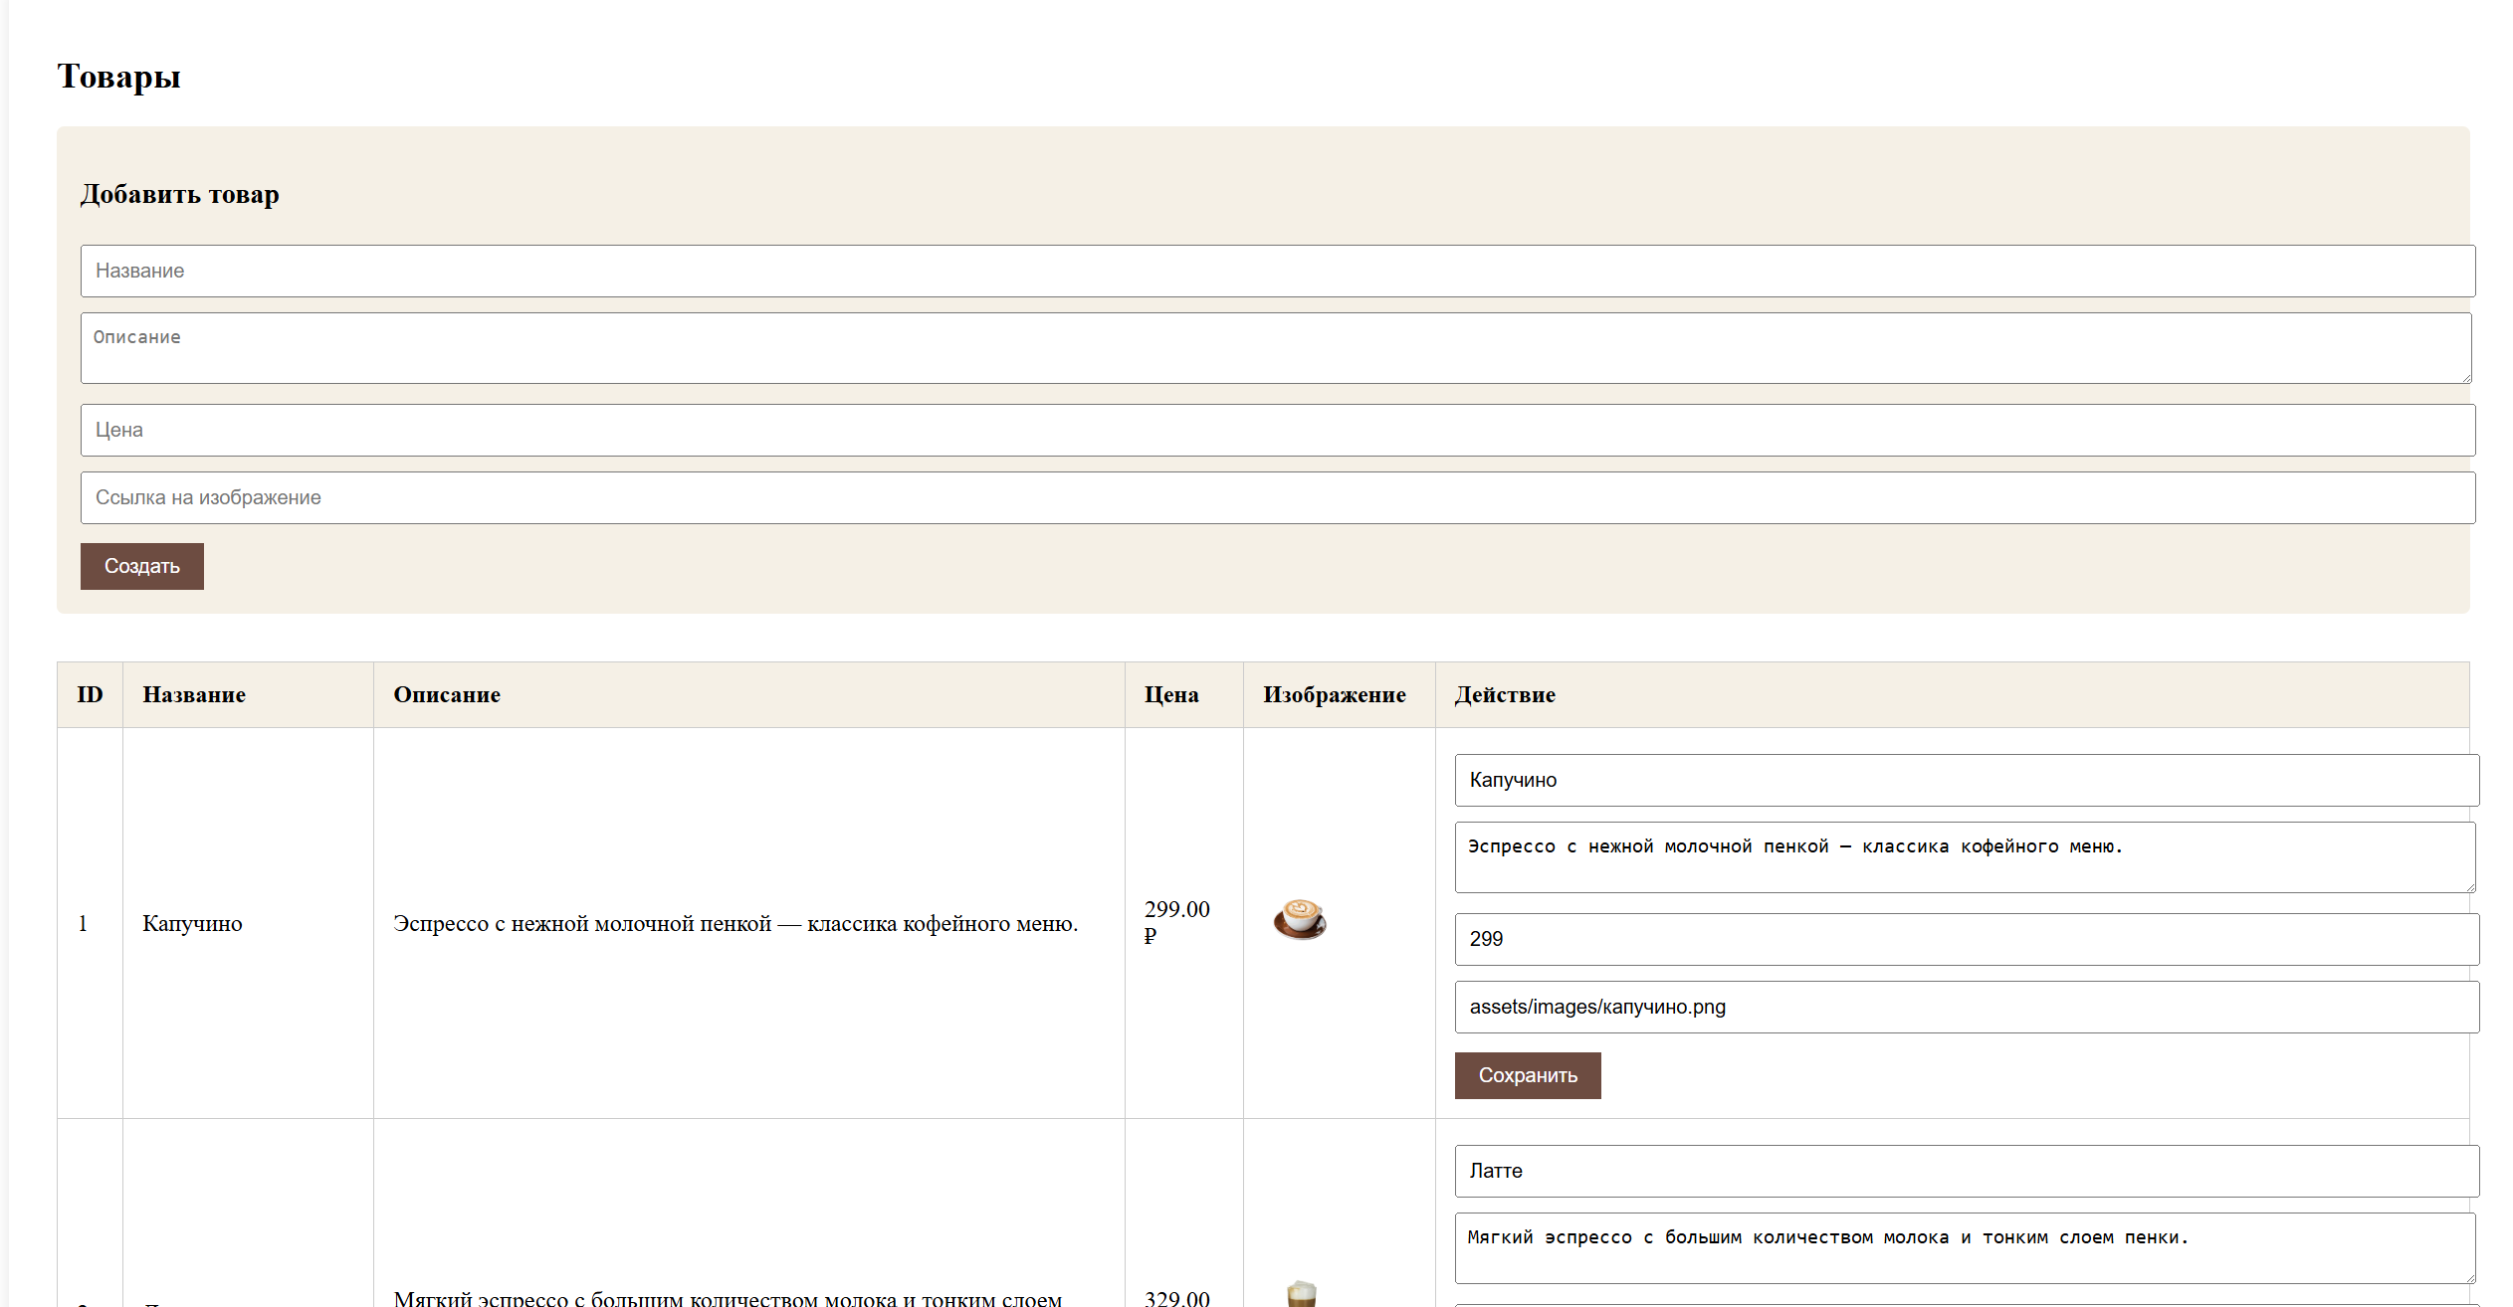

Рисунок 35 – Раздел «Управление товарами»

## 3.3 Реализация структуры системы

Структура проекта организована таким образом, чтобы обеспечить удобство разработки и поддержки. Основные папки и файлы:

* admin/ — содержит файлы административной панели. Здесь размещены скрипты для управления товарами, заказами, пользователями.
* app/ — содержит основную бизнес-логику приложения. Это ядро системы.
* assets/ — содержит статические ресурсы: изображения, шрифты, видео.
* css/ — файлы стилей.
* js/ — JavaScript-файлы.
* migrations/ — содержит SQL-скрипты для создания и изменения структуры базы данных.
* templates/ — содержит HTML-шаблоны для отображения страниц.
* cart.php — главный файл корзины.
* favicon.ico — иконка сайта.
* goods.php — страница каталога товаров.
* index.php — главная страница сайта.
* login.php — страница входа в систему.
* logout.php — скрипт выхода из системы.
* profile.php — страница личного кабинета.
* view-order.php — страница просмотра деталей заказа.

Эта структура позволяет легко находить нужные файлы и понимать, где происходит та или иная часть логики.

## 3.4 Реализация основных модулей

Для того, чтобы реализовать известный принцип программирования DRY – Do Not Repeat Yourself (не повторяй самого себя), было принято решение создать отдельный файл с функциями, который позже будет подключаться к страницам там, где необходимо. В этом файле – «functions.php» - на самом верху присоединяется файл с подключением к базе данных – «boot.php» -, а к нему в свою очередь присоединяется конфигурационный файл, в котором описаны данные для подключения в виде ключ => значение. Код файла «boot.php»:

*<?php*

*function pdo(): PDO*

*{*

*static $pdo;*

*if (!$pdo) {*

*$config = include __DIR__ . '/config.php';*

*$dsn = 'mysql:dbname=' . $config['db_name'] . ';host=' . $config['db_host'] . ";charset=utf8mb4";*

*$pdo = new PDO($dsn, $config['db_user'], $config['db_pass']);*

*$pdo->setAttribute(PDO::ATTR_ERRMODE, PDO::ERRMODE_EXCEPTION);*

*}*

*return $pdo;*

*}*

Анализ кода:

* Скрипт начинается с создания функции, возвращающую статическую переменную типа PDO.
* В теле функции описано самое базовое подключение к базе данных через класс PDO.
* Данные для подключения берутся из массива, созданного в config.php и подключенного как переменная $config.

## 3.4.1 Модуль "Header"

Этот модуль отвечает за создание шапки сайта, в которую можно было бы передавать различные стили/скрипты/мета-теги и др.

Основные функции:

* Получение массива с данными $pageData от страницы.
* Выгрузка указанных строк в шапку.
* Возможность условного отображения для элемента «Войти».

Реализация цикла для выгрузки указанных элементов в $pageData:

*<head>*

*<meta charset="UTF-8">*

*<meta name="viewport" content="width=device-width, initial-scale=1.0">*

*<title>CoffePoint - Лучшая кофейня</title>*

*<?php if (isset($pageData) && !empty($pageData)): ?>*

*<?php if (isset($pageData['css']) && !empty($pageData['css'])): ?>*

*<?php foreach ($pageData['css'] as $css): ?>*

*<link rel="stylesheet" href="<?= htmlspecialchars($css) ?>">*

*<?php endforeach; ?>*

*<?php endif; ?>*

*<?php endif; ?>*

*</head>*

Анализ кода:

* Для реализации гибкости и масштабируемости данного элемента страницы было принято решение о передаче массива с указанием необходимых элементов для конкретной страницы.
* Первым шагов проверяется существует ли передаваемый массив.
* Вторым шагом проверяется существует ли ключ «css» (в его значении хранится массив с путями до файлов стилей). Важно заметить, что при необходимости подключения других расширений нужно написать еще одну проверку.
* Заключительным шагом при помощи цикла foreach циклируется link, в который подставляется значение ключа «css».

Пример использования:

На каждой странице в самом верху пишется следующая структура:

*$pageData = [*

*"css" => ["css/style.css"]*

*];*

*require_once 'templates/header.php';*

## 3.4.2. Модуль "Новые продукты"

Этот модуль отвечает за отображение трёх последних добавленных товаров.

Основные функции:

* Получение массива с данными трёх последних товаров.
* Отображение товаров в виде карточек с изображением, названием, описанием и ценой.
* Возможность перехода на страницу «Товары» для получения более большего списка продукции кофейни.

Реализация функции для выгрузки последних трёх товаров:

*fuction getLastThreeGoods()*

*{*

*$stmt = pdo()->prepare("SELECT * FROM goods ORDER BY id DESC LIMIT 3");*

*$stmt->execute();*

*return $stmt->fetchAll(PDO::FETCH_ASSOC);*

*}*

Анализ кода:

* Скрипт начинается со стандартной переменной $stmt (statement), в котором по сути хранится состояние запроса.
* В подготовке запроса прописывается базовый SQL, который выгружает всю информацию по товарам, сортируя по полю id от большего к меньшего и ограниченного на 3 товара.

В целях повышения читабельности кода было принято решение создать темплейт (шаблон) карточки товара – «product-card.php» - для дальнейшего его использования. Код карточки:

*<div class="product-card">*

*<img src="<?= $product['img_path'] ?>" alt="<?= $product['title'] ?>" class="product-img">*

*<div class="product-content">*

*<div class="product-header">*

*<h3><?= $product['title'] ?></h3>*

*<p><?= $product['description'] ?></p>*

*</div>*

*<div class="good-info-wrapper">*

*<form class="product-info" action="app/actions/do_order.php" method="POST">*

*<div class="good-info">*

*<p class="price"><?= $product['price'] ?> ₽</p>*

*<input type="number" name="quantity" min="1" max="10" required placeholder="1">*

*</div>*

*<input type="hidden" name="gid" value="<?= $product['id'] ?>">*

*<input type="submit" name="add-to-card" class="add-to-cart" value="В корзину">*

*</form>*

*</div>*

*</div>*

*</div>*

Анализ кода:

* Сама карточка представляет собой стандартный набор div-ов для вёрстки, блоки названы понятно и лаконично.
* В карточке уже подготовлен вывод данных товара с помощью цикла foreach. Вывод происходит путем передачи переменной $product в темплейт и посредством сокращенной записи для вывода в PHP - <?= $smth ?>.
* Выше кнопки «В корзину» передается ID товара при помощи скрытого инпута.

Теперь, чтобы вывести три последних товара в index.php нужно всего лишь подключить файл functions.php, создать переменную, записать в нее ранее созданную функцию и прогнать массив через цикл foreach:

*require_once 'app/functions.php';*

*$products = getLastThreeGoods();*

*<div class="product-grid">*

*<?php foreach ($products as $product): ?>*

*<?php require 'templates/product-card.php' ?>*

*<?php endforeach; ?>*

*</div>*

Анализ кода:

* Первым шагом подключается файл с функциями при помощи require_once.
* Вторым шагом создается переменная $products, в которую записывается результат выполнения функции getLastThreeGoods.
* Заключительным шагом является стандартная выгрузка товаров через цикл карточки в foreach прямо в HTML.

Этот код является основой для отображения трёх последних товаров. Он может быть расширен для добавления пагинации, сортировки, поиска и т.д.

## 3.4.3 Модуль "Корзина покупок"

Модуль корзины реализован в файле cart.php. Он позволяет пользователю добавлять, и изменять количество товаров, а также рассчитывать итоговую сумму.

Основные функции:

* Добавление товара в корзину.

*if (isset($_POST['add-to-card'])) {*

*$gid = $_POST['gid'];*

*$q = $_POST['quantity'];*

*if ($gid > 0 && $q > 0) {*

*addToCart($gid, $q);*

*}*

*$_SESSION['alerts']['info'] = "Подтвердите заказ в разделе <Корзина>!";*

*redirect("goods", "#products");*

*}*

Анализ кода:

При нажатии на инпут с типом submit и именем «add-to-cart» происходит добавление ID и количества товара в сессию «cart».

* Изменение количества товара.

*if (isset($_POST['update-cart'])) {*

*$quantities = $_POST['quantities'] ?? [];*

*foreach ($quantities as $gid => $qty) {*

*$gid = (int) $gid;*

*$qty = (int) $qty;*

*if ($qty <= 0) {*

*unset($_SESSION['cart'][$gid]);*

*} else {*

*$_SESSION['cart'][$gid] = $qty;*

*}*

*}*

*$_SESSION['alerts']['info'] = "Корзина обновлена.";*

*redirect("cart");*

*}*

Анализ кода:

При нажатии на инпут с типом submit и именем «update-card» происходит замена количества товара у конкретной позиции путём изменения сессии «cart».

* Расчет итоговой стоимости.

*$cart = $_SESSION['cart'] ?? [];*

*$items = [];*

*$total = 0;*

*if (!empty($cart)) {*

*foreach ($cart as $gid => $quantity) {*

*$product = getGoodById($gid);*

*if ($product) {*

*$item_total = $product['price'] * $quantity;*

*$items[] = [*

*'id' => $product['id'],*

*'title' => $product['title'],*

*'price' => $product['price'],*

*'quantity' => $quantity,*

*'sum' => $item_total*

*];*

*$total += $item_total;*

*}*

*}*

*}*

Анализ кода:

Первым делом создаются необходимые переменные и проверяется существует ли сессия cart. В цикле при помощи функции getGoodById выбирается каждый товар из корзины и на основе его цены из базы данных и количества из сессии рассчитывается сумма заказа.

* Оформление заказа.

*function createOrder($user_id, $items, $total)*

*{*

*try {*

*pdo()->beginTransaction();*

*// Создаём основной заказ со статусом "В обработке"*

*$stmt = pdo()->prepare("INSERT INTO orders (uid, total, status, created_at) VALUES (?, ?, 'В обработке', NOW())");*

*$stmt->execute([$user_id, $total]);*

*$order_id = pdo()->lastInsertId();*

*// Добавляем позиции заказа*

*$stmt_item = pdo()->prepare("INSERT INTO order_items (order_id, gid, quantity, price) VALUES (?, ?, ?, ?)");*

*foreach ($items as $item) {*

*$stmt_item->execute([*

*$order_id,*

*$item['gid'],*

*$item['quantity'],*

*$item['price']*

*]);*

*}*

*pdo()->commit();*

*return $order_id;*

*} catch (Exception $e) {*

*pdo()->rollBack();*

*error_log("Ошибка создания заказа: " . $e->getMessage());*

*return false;*

*}*

*}*

Анализ кода:

В функции создания заказа используется SQL-транзакция, это означает, что при любой ошибке внутри транзакции отменятся все предыдущие действия и процесс создания заказа прервется. Сама логика проста: создается запрос на вставку заказа в базу данных и также запрос для отдельных позиций заказа. Функция возвращает последний вставленный в базу заказ.

Этот модуль является критически важным для работы магазина. Его можно расширить для добавления скидок, ограничения по минимальной сумме заказа и т.д.

## 3.4.4 Модуль "Панель управления (Админ-панель)"

Административная панель находится в папке admin/. Она предназначена для управления системой и доступна только пользователям с ролью admin.

Основные функции:

* Просмотр и управление товарами (добавление, редактирование, удаление). Пример кода:

*if ($_SERVER['REQUEST_METHOD'] === 'POST') {*

*if (isset($_POST['create-good'])) {*

*$title = $_POST['title'];*

*$description = $_POST['description'];*

*$price = (float) $_POST['price'];*

*$img_path = $_POST['img_path'];*

*createGood($title, $description, $price, $img_path);*

*}*

*if (isset($_POST['edit-good'])) {*

*$id = (int) $_POST['id'];*

*$title = $_POST['title'];*

*$description = $_POST['description'];*

*$price = (float) $_POST['price'];*

*$img_path = !empty($_POST['img_path']) ? $_POST['img_path'] : null;*

*updateGood($id, $title, $description, $price, $img_path);*

*}*

*if (isset($_POST['delete-good'])) {*

*$id = (int) $_POST['delete-good'];*

*deleteGood($id);*

*header("Location: goods.php");*

*exit;*

*}*

*}*

Анализ кода:

В зависимости от кнопки, на которую нажали определяется дальнейшее действие программы – добавление, редактирование или удаление товара.

* Просмотр и управление заказами (изменение статуса, просмотр деталей). Код аналогичен примеру выше за исключением другого действия и другой таблицы.
* Просмотр и управление пользователями. Код аналогичен примеру выше за исключением другого действия и другой таблицы.

## 3.4.5 Модуль "Личный кабинет пользователя"

Модуль личного кабинета реализован в файле profile.php. Он позволяет пользователю просматривать и редактировать свои данные, а также просматривать историю заказов.

Основные функции:

* Просмотр и редактирование личной информации (имя, email, телефон).

*function updateUserProfile($id, $firstname, $surname, $age, $email, $phone)*

*{*

*$pdo = pdo();*

*$stmt = $pdo->prepare("UPDATE users SET firstname = ?, surname = ?, age = ?, email = ?, phone = ? WHERE id = ?");*

*return $stmt->execute([$firstname, $surname, $age, $email, $phone, $id]);*

*}*

Анализ кода:

Просмотр информации о пользователе происходит путем обычной выгрузки пользователя по его id (которое программа записала в сессию при авторизации) при помощи foreach. Редактирование данных пользователя происходит путем SQL-запроса UPDATE SET.

* Просмотр истории заказов.

*function getUserOrders($uid)*

*{*

*$pdo = pdo();*

*$stmt = $pdo->prepare("*

*SELECT id, total, status, created_at*

*FROM orders*

*WHERE uid = ?*

*ORDER BY created_at DESC*

*");*

*$stmt->execute([$uid]);*

*return $stmt->fetchAll(PDO::FETCH_ASSOC);*

*}*

Анализ кода:

Просмотр истории заказов осуществляется путем несложного SQL-запроса для таблицы заказов. Позже в раздел «Текущие заказы» отсеиваются все заказы, кроме тех, у которых статус «Завершен» - эти заказы помещаются в раздел «Завершенные»

* Просмотр деталей конкретного заказа.

$order_id = (int) ($_GET['id'] ?? 0);

$order_items = getOrderItemsByOrderId($order_id);

Анализ кода:

Нажимая на заказ пользователь переносится на страницу view-order?id=<номер заказа>, где номер заказа это гет-параметр, передаваемый в URL на странице profile.php. После этого из URL берется ID заказа и по нему выгружается информация о товаре при помощи функции getOrderItemsByOrderId.

Этот модуль повышает лояльность клиентов, давая им контроль над своими данными и возможностью отслеживать свои покупки.

3 ЗАКЛЮЧЕНИЕ

В ходе выполнения дипломной работы было успешно разработано и реализовано веб-приложение "CoffePoint" для автоматизации процессов кофейни. Проект охватывает все ключевые аспекты работы кофейни: от просмотра меню и оформления заказов клиентами до управления товарами и заказами администратором.

Основные результаты работы:

* Реализованы основные модули: каталог товаров, корзина покупок, управление заказами, личный кабинет пользователя и административная панель.
* Создана база данных с нормализованной структурой.
* Реализованы механизмы аутентификации и авторизации.

Разработанное приложение позволяет кофейне "CoffePoint" значительно повысить уровень сервиса, оптимизировать внутренние процессы и получить конкурентное преимущество на рынке. Оно является масштабируемым и может быть доработано для добавления новых функций, таких как онлайн-оплата, мобильное приложение, интеграция с CRM-системами и т.д.

Проект демонстрирует хороший уровень владения современными технологиями веб-разработки и способность применять теоретические знания на практике. Он может быть использован как основа для дальнейшего развития и внедрения в реальную кофейню.

Список литературы

1. Stack Overflow на русском — сайт вопросов и ответов для программистов [Электронный ресурс] // Режим доступа: https://ru.stackoverflow.com.
2. HTML5 и CSS3. Веб-разработка по стандартам нового поколения [Электронный ресурс] // Режим доступа: http://www.ozon.ru/context/detail/id/25150968.
3. Создаем динамические веб-сайты с помощью PHP, MySQL, JavaScript, CSS и HTML5. 4-е изд. — СПб.: Питер, 2020. — 768 с.
4. Руководство по ASP.NET MVC 5 [Электронный ресурс] // Режим доступа: https://metanit.com/sharp/mvc5.
5. Евсеев Д.А. Web-дизайн в примерах и задачах: учебное пособие / Евсеев Д.А., Трофимов В.В. — Москва: КноРус, 2021. — 263 с.
6. Справочник по HTML [Электронный ресурс] // Режим доступа: http://htmlbook.ru/html.
7. Справочник по CSS [Электронный ресурс] // Режим доступа: http://htmlbook.ru/css.
8. Фрейн Б. HTML5 и CSS3. Разработка сайтов для любых браузеров и устройств. 2-е изд. — СПб.: Питер, 2020. — 272 с.
9. Кузнецов М.В. Самоучитель PHP 7 / М. В. Кузнецов, И. В. Симдянов. — СПб.: БХВ-Петербург, 2019. — 448 с.
10. Шварц Б. MySQL по максимуму / Шварц Б., Зайцев П., Ткаченко В. – 3-е изд. – СПБ.; Питер, 2021. - 864 с.

12. А. Хрусталев, А. Кириченко "HTMLS + CSS3. Основы современного WEB-дизайна", Наука и Техника, 2020, 352 стр.

13. Ташков, Петр Веб-мастеринг HTML, CSS, JavaScript, PHP, CMS, AJAX, раскрутка / Петр Ташков. - М.: Книга по Требованию, 2020. - 512 c.

14. Дакетт, Джон Основы веб-программирования с использованием HTML, XHTML и CSS / Джон Дакетт. - М.: Эксмо, 2021. - 768 c.

15. Робсон, Э. Изучаем HTML, XHTML и CSS / Э. Робсон. - М.: Питер, 2016. - 169 c.

16. Прохоренок, Н. HTML, JavaScript, PHP и MySQL. Джентльменский набор Web-мастера / Н. Прохоренок. - М.: БХВ-Петербург, 2019. - 912 c.

17. Фрейен, Бен HTML5 и CSS3.Разработка сайтов для любых браузеров и устройств / Бен Фрейен. - М.: Питер, 2020. - 304 c.